Оглавление
1. Анализ предметной области «Поставка товаров» 3
1.1. Неформальная постановка задачи 3
1.2. Понятия 4
1.3. Законы предметной области 10
1.4. Сообщения 12
1.5. Профессиональные задачи 15
1.6. Формальная постановка задачи 15
2. Требования к компьютерной программе 21
2.1. Функциональные требования к КП «Поставка товаров» 21
2.2. Требования к удобству КП «Поставка товаров» 22
2.3. Требования к надёжности КП «Поставка товаров» 22
2.4. Требования к мобильности КП «Поставка товаров» 22
3. Спецификация компьютерной программы 23
3.1. Спецификация задачи 23
3.1.1. Формальная постановка задачи 23
3.1.2. Метод решения: 28
3.2. Спецификация функций КП 29
3.3. Спецификация входных данных 29
3.4. Спецификация выходных данных 34
3.5. Сценарий диалога компьютерной программы с пользователем 41
4. Проект компьютерной программы 42
4.1. Проект структур данных 42
4.2. Проект алгоритма обработки данных 44
5. Тестирование компьютерной программы 60
5.1. Тестирование по черному ящику 60
5.1.1. Классы эквивалентности 60
5.1.2. Тесты 65
5.2. Тестирование по белому ящику 71

Анализ предметной области «Поставка товаров»

Неформальная постановка задачи
Завод «Авангард» поставляет товары (изделие А, изделие В, изделие С и др.) заказчикам по договорам. Для каждого товара определены планы поставок.
Для анализа выполнения заводом планов поставок необходимо сформировать ведомость поставок товаров заказчикам завода «Прогресс» за указанный год на основании информации, которая хранится в трёх файлах:
- ТОВАРЫ: код товара, наименование товара, цена товара (тыс. руб);
- ЗАКАЗЫ на поставку товаров: код заказа, наименование заказчика, телефон, дата поступления заказа, список кодов товаров с указанием плановой поставки (шт.);
- ОТГРУЗКИ товаров: дата отгрузки, код заказа, список кодов отгруженных товаров с указанием количества (шт.).

Понятия
Строка — совокупность полей (больше либо равно 1), разделённых вертикальной чертой, одним пробелом или множеством пробелов в зависимости от файла.
Поле — элемент строки, содержащий информацию об отдельном атрибуте объекта ПО.
Ошибки — текстовые сообщения, указывающие место ошибки, причину ошибки и возможные пути её устранения.

День — натуральное число, причём для чисел от 1 до 9 используется значимый ноль.
Месяц — один из элементов перечислимого множества: «JAN», «FEB», «MAR», «APR», «MAY», «JUN», «JUL», «AUG», «SEP», «OCT», «NOV», «DEC».
Год — натуральное число в диапазоне от 2000 до 2099.
Дата — объект, состоящий из трёх элементов: «День Месяц Год».
День | Месяц | Год
01..31 | «JAN», «MAR», «MAY», «JUL», «AUG», «OCT», «DEC» | 2000..2099
01..28 | «FEB» | 2000..2099  Не кратен 4  Кратен 100 и кратен 400
01..29 | «FEB» | 2000..2099  Кратен 4  Кратен 100 и не кратен 400
01..30 | «APR», «JUN», «SEP», «NOV» | 2000..2099

«30 JAN 2022» - правильная запись
«2* FEB 2001» - неправильная запись
«23 AVG 2011» - неправильная запись
«32 JAN 2022» - неправильная запись
«29 FEB 2023» - неправильная запись
«1 MAY 2021» - неправильная запись
«9 SEP 2124» - неправильная запись
Сортировка – расположение записей в соответствии с возрастанием значения поля (численное значение) или в алфавитном порядке (буквенное значение). Если сортировка задана по нескольким полям, то записи сортируются по каждому из перечисленных полей в том порядке, в котором они были заданы. Переход к следующему полю происходит в том случае, когда у некоторого количества записей полностью совпадают значения рассматриваемого поля.
Товар — продукт, произведённый для продажи.
Код товара — средство индивидуализации каждого товара; целое число в диапазоне [1; 99999999]
Наименование товара – средство индивидуализации каждого товара; строка символов русского, английского или цифирного алфавита, или символа нижнего подчёркивания «_» длиной не более 32 символов, где первый и последний символ не может быть нижним подчёркиванием.
«Онигири_Слив_краб» - правильная запись
«GOOD_S_T24» - правильная запись
«АБВГ;22» - неправильная запись
«_товар» - неправильная запись
«товар_» - неправильная запись
Цена товара — вещественное число с двумя знаками после точки, находящееся в диапазоне (0; 10000000). Если значение можно представить в виде вещественного числа с одним знаком после точки или целого числа, должны присутствовать значимые нули в вещественной части так, чтобы сохранялось ровно два знака после точки. Если целая часть равна 0, в записи должен присутствовать «0» перед точкой.
«89.99» - правильная запись
«142.90» - правильная запись
«50.00» - правильная запись
«123456.7» - неправильная запись
«100» - неправильная запись
«.99» - неправильная запись
Количество товара – целое число в диапазоне [1; 99999999].
Список товаров — массив объектов максимальной длины N, где каждый объект представляется двумя элементами: «Код товара Количество товара». Массив должен быть изначально отсортирован по элементу «Код товара» по неубыванию.
«1 12 2 42 3 12» - правильная запись
«0 1 1 0 2 34 4 1 45» - неправильная запись
«4 12 1 42» - неправильная запись
Заказчик - самостоятельный, организационно-обособленный хозяйствующий субъект с правами юридического лица, который заказывает товары у завода «Авангард».
Заказ — поручение на продажу определённых товаров.
Код заказа — средство индивидуализации каждого заказа; целое число в диапазоне [1; 99999999]
Наименование заказчика – средство индивидуализации каждого заказчика; строка символов русского, английского или цифирного алфавита, или символа нижнего подчёркивания «_» длиной не более 32 символов, где первый и последний символ не может быть нижним подчёркиванием.
«Иванушки_Интернешнл» - правильная запись
«Zakupschik_100» - правильная запись
«А)1!ХЖ» - неправильная запись
«заказчик_» - неправильная запись
«_заказчик» - неправильная запись
Телефон заказчика — средство индивидуализации каждого заказчика; целое число, находящееся в диапазоне [70000000000; 79999999999]
Дата поступления заказа — одно из представлений объекта «Дата».
Дата отгрузки товаров — одно из представлений объекта «Дата».
Файл – последовательность строк, каждая из которых содержит информацию об одном экземпляре объекта ПО, имеет конкретную структуру, формат разделения данных (табличный, с одним пробелом и с множеством пробелов) и ограниченный объём.

Структура строки в табличном формате разделения данных:
<Поле1|Поле2|Поле3|...|ПолеN|> (поля разделяются символом вертикальной черты, в конце строки также расположен символ вертикальной черты)
На Поле1 отводится A символов
На Поле2 отводится B символов
…
На ПолеN отводится N символов
Если длина ПоляI меньше отведенных на него J символов, то ПолеI дополняется пробелами справа до J символов.
Где N – натуральное число; A, B, I ∈ [1;N]; J определяется максимальной длиной ПоляI.
Структура строки в формате разделения данных с одним пробелом:
<Поле1 Поле2 Поле3 … ПолеN> (поля разделяются одним пробелом)
Где N – натуральное число.
Структура строки в формате разделения данных со множеством пробелов:
<Поле1 Поле2 Поле3 … ПолеN> (поля разделяются неограниченным количеством пробелов)
Где N – натуральное число.
Структура выводной строки в файле «Ведомость»:
<Поле1 Поле2 Поле3 … ПолеN> (поля разделяются четырьмя пробелами)
На Поле1 отводится A символов
На Поле2 отводится B символов
…
На ПолеN отводится N символов
Если длина ПоляI меньше отведенных на него J символов, то ПолеI дополняется пробелами справа до J символов.
Где N – натуральное число; A, B, I ∈ [1;N]; J определяется максимальной длиной ПоляI.

Файл «Товары» – один из объектов понятия Файл, где j-ая строка структуры табличного формата разделения данных (всего может быть не более 100 строк) представляется следующим образом:
<«Код товара»_{j}|«Наименование товара»_{j}|«Цена товара»_{j}|>
«Код товара» – 8 символов
«Наименование товара» – 32 символа
«Цена товара» – 10 символов
Где j ∈ [1;100], «|» обозначение вертикальной черты

Файл «Заказы» – один из объектов понятия Файл, где i-ая строка структуры формата разделения данных с одним пробелом (всего может быть не более 100 строк) представляется следующим образом:
<«Код заказа»_{i} _ «Наименование заказчика»_{i} _ «Номер телефона» _{i} _ «Дата поступления заказа»_{i} _ «Список товаров»_{i} >
«Код заказа» – максимум 8 символов
«Наименование заказчика» – максимум 32 символа
«Номер телефона» – 11 символов
«Дата поступления заказа» – 9 символов
«Список товаров» – максимум 25 элементов, элемент:
«Код товара» - максимум 8 символов.
«Количество товара» - максимум 8 символов.
Где i ∈ [1;100], «_» обозначение пробела.

Файл «Отгрузки» – один из объектов понятия Файл, где k-ая строка структуры формата разделения данных со множеством пробелов (всего может быть не более 100 строк) представляется следующим образом:
<«Дата отгрузки товаров»_{k} _..._ «Код заказа»_{k} _..._ «Список товаров»_{k}>
«Дата отгрузки товаров» – 9 символов
«Код заказа» - 8 символов
«Список товаров» – максимум 25 элементов, элемент:
«Идентификатор товара» - максимум 8 символов.
«Количество товара» - максимум 8 символов.
Где k ∈ [1;100], «_» - обозначение пробела.

Разделительная черта “символ” – строка, состоящая из 110 символов, указанных в кавычках.

Файл «Ведомость» - один из объектов понятия Файл, в котором всего может быть не более 100 строк формата <«Товар N»> и не более 100 строк структуры выводной строки после каждой строки формата <«Товар N»> и который представляется следующим образом:
<«Ведомость поставок товаров заказчикам заводом «Прогресс» за I год.»>
<«Разделительная черта “-”»>
<«Товар N»_{j}>
<«Наименование заказчика»_{l} _ «Цена товара»_{l} _ «Плановая поставка»_{l} _ «Фактически отгружено»_{l} _ «Отклонение»_{l}>
<«Итого по товару:»_{j} _ «Пустое поле “Цена товара”»_{j} _ «Сумма плановых поставок товара»_{j} _ «Сумма фактически отгруженного кол-ва товара»_{j} _ «Сумма отклонения товара»_{j}>
«Наименование заказчика» - максимум 32 символа.
«Цена товара» - максимум 10 символов.
«Плановая поставка» - максимум 8 символов.
«Фактически отгружено» - максимум 8 символов.
«Отклонение» - максимум 8 символов.
<«Разделительная черта “.”»>
<«Итого:» _ «Сумма цен всех товаров» _ «Сумма плановых поставок всех товаров» _ «Сумма фактически отгруженного кол-ва всех товаров» _ «Сумма отклонений у всех товаров»>
Где I – заданный пользователем год, j ∈ [1;100], l ∈ [1;100], N — наименование товара, «_» - обозначение четырёх пробелов.
Файл отсортирован по наименованию товара и наименованию заказчика.

1.3. Законы предметной области
- «Код товара»_{i} (файл «Товары») =/= «Код товара»_{j} (файл «Товары»)
Где i ∈ [1;100], j ∈ [1;i]
- «Наименование товара»_{i} (файл «Товары») =/= «Наименование товара»_{j} (файл «Товары»)
Где i ∈ [1;100], j ∈ [1;i]
- «Код заказа»_{i} (файл «Заказы») =/= «Код заказа»_{j} (файл «Заказы»)
Где i ∈ [1;100], j ∈ [1;i]
- «Список товаров»_{i}.«Код»_{j} (файл «Заказы» или «Отгрузки») = «Код товара»_{k} (файл «Товары»)
Где i, k ∈ [1;100]; j ∈ [1;25]
- «Список товаров»_{i}.«Код»_{j} (файл «Заказы») < «Список товаров»_{i}.«Код»_{k} (файл «Заказы»)
Где i ∈ [1;100]; j, k ∈ [1;25]; j < k
- «Список товаров»_{i}.«Код»_{j} (файл «Отгрузки») < «Список товаров»_{i}.«Код»_{k} (файл «Отгрузки»)
Где i ∈ [1;100]; j, k ∈ [1;25]; j < k
- Каждому значению поля «Код заказа»_{i} в файле «Отгрузки» соответствует только одно значение поля «Код заказа»_{j} в файле «Заказы».
Где i ∈ [1;100], j ∈ [1;100]
- Если «Номер телефона»_{i} = «Номер телефона»_{j} (файл «Заказы»), то «Наименование заказчика»_{i} = «Наименование заказчика»_{j} (файл «Заказы»)
Где i ∈ [1;100], j ∈ [1;i]
- «Код заказа»_{i} (файл «Заказы») = «Код заказа»_{k} (файл «Отгрузки») и «Дата поступления заказа»_{i} (файл «Заказы») <= «Дата отгрузки товаров»_{k} (файл «Отгрузки»)
Где i, k ∈ [1;100]
- «Наименование товара»_{i} (файл «Ведомость») <= «Наименование товара»_{j} (файл «Ведомость»)
Где i, j ∈ [1; 100], i < j
- «Наименование заказчика»_{i} (файл «Ведомость») <= «Наименование заказчика»_{j} (файл «Ведомость»)
Где i, j ∈ [1; 100], i < j
Пример
Файл «Товары»
1 |ОНИГИРИ_СЛИВ_КРАБ |89.99 |
2 |ОНИГИРИ_ЛОСОСЬ |84.99 |
3 |ОНИГИРИ_НОВЫЙ_ВКУС |99.49 |
Файл «Заказы»
1 Иванушки_ИНТЕРНЕШНЛ 78009941385 15 JAN 2017 1 24 2 26 3 21
2 Иванушки_ИНТЕРНЕШНЛ 78009941385 24 APR 2017 1 25 2 26 3 13
3 Иванушки_INTERNATIONA 78829226127 02 JUN 2017 1 24 2 2 3 21
Файл «Отгрузки»
21 JAN 2017 1 1 24 2 26 3 21
26 APR 2017 2 1 25 2 26 3 13
05 JUN 2017 3 1 24 2 2 3 20
Файл «Ведомость»
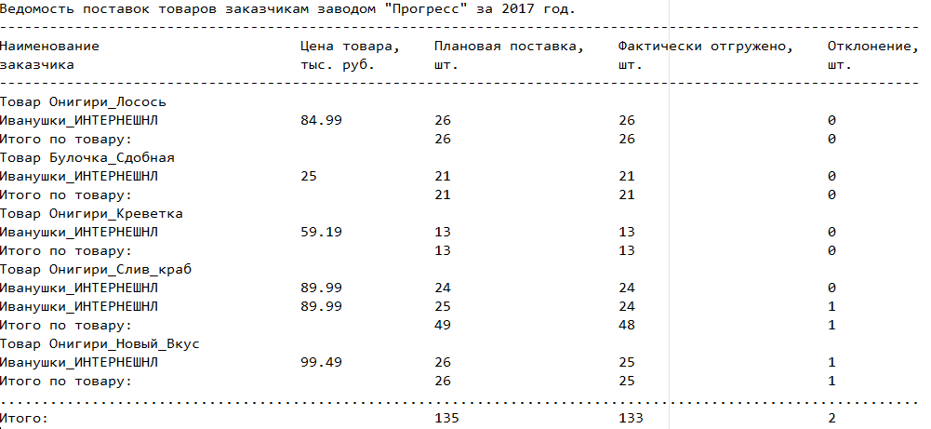

Сообщения
- Успешно!
- Слишком много записей о товарах. Зарегистрировано максимальное доступное количество (N).
- Слишком много записей о заказах. Зарегистрировано максимальное доступное количество (N).
- Слишком много записей об отгрузках. Зарегистрировано максимальное доступное количество (N).
Где N — максимальное количество обрабатываемых входных записей.
- В файле A не найдено ни одной валидной записи о товарах!
Где A — название файла «Товары».
- В файле B не найдено ни одной валидной записи о заказах!
Где B — название файла «Заказы».
- ФОРМАТ ДАННЫХ: Обнаружена пустая строка.
- ФОРМАТ ДАННЫХ: Слишком много данных. Должно быть точно N символов (включая разделители "|").
Где N — сумма выделенных символов под каждое поле и разделителей.
- ФОРМАТ ДАННЫХ: Слишком мало данных. Должно быть точно N символов (включая разделители "|").
Где N — минимальная сумма выделенных символов под каждое поле и разделителей.
- ФОРМАТ ДАННЫХ: Неверная длина I-го поля. В нём должно находиться ровно N символов, включая пробелы, а на J-й позиции строки должен находиться ТОЛЬКО разделитель "|".
Где I — номер Поля, N — количество выделенных символов под ПолеI, J — номер символа в строке.
- ФОРМАТ ДАННЫХ: Не соблюдено выравнивание по левому краю в I-м поле.
Где I — номер Поля.
- ФОРМАТ ДАННЫХ: Обнаружено разделение данных пробелом в I-м поле.
Где I — номер Поля.
- ФОРМАТ ДАННЫХ: Строка не должна начинаться с пробела.
- ФОРМАТ ДАННЫХ: Строка не должна оканчиваться на пробел.
- ФОРМАТ ДАННЫХ: Слишком много данных. Максимальное количество товаров: N, максимальное кол-во полей в общем: M.
Где N — максимальное количество товаров в списке, M — максимальное количество полей.
- ФОРМАТ ДАННЫХ: Слишком мало данных. Необходимо 6 обязательных полей (код заказа, наименование заказчика, номер телефона, день, месяц и год заказа), а также хотя бы один товар (два поля: код и кол-во).
- ФОРМАТ ДАННЫХ: Слишком мало данных. Необходимо 4 обязательных поля (день, месяц и год отгрузки и код заказа), а также хотя бы один товар (два поля: код и кол-во).
- ФОРМАТ ДАННЫХ: Неверное количество данных. Товары имеют по два поля: код и кол-во. У последнего товара указан только код.
- КОД ТОВАРА: Код товара не может начинаться с 0.
- КОД ТОВАРА: Код товара должен являться числом из диапозона [1; 99999999], не должно быть букв и других символов, в том числе "+" и "-".
- НАИМЕНОВАНИЕ ТОВАРА: Наименование товара не может начинаться с нижнего подчеркивания.
- НАИМЕНОВАНИЕ ТОВАРА: Наименование товара не может оканчиваться на нижнее подчёркивание.
- НАИМЕНОВАНИЕ ТОВАРА: Обнаружены неприемлимые символы. Разрешены только русский и английский алфавит, цифры и нижнее подчёркивание.
- СТОИМОСТЬ ТОВАРА: Стоимость товара не может начинаться с 0.
- СТОИМОСТЬ ТОВАРА: Стоимость товара не должна начинаться со знаков "+" или "-". Она всегда положительна.
- СТОИМОСТЬ ТОВАРА: Стоимость товара должна являться вещественным числом максимум из 10 символов (7 цифр перед точкой, сама точка и две обязательных цифры после точки), не должно быть букв и других символов.
- СТОИМОСТЬ ТОВАРА: В стоимости товара обязательно должно присутствовать хотя бы одна цифра до и две цифры после точки, даже если дробное значение равно нулю (тогда стоимость должна иметь ".00" в конце).
- КОД ЗАКАЗА: Код заказа не может начинаться с 0.
- КОД ЗАКАЗА: Код заказа должен являться числом из диапозона [1; 99999999], не должно быть букв и других символов, в том числе "+" и "-".
- НАИМЕНОВАНИЕ ЗАКАЗЧИКА: Длина наименования заказчика не может быть больше 32 символов.
- НАИМЕНОВАНИЕ ЗАКАЗЧИКА: Наименование заказчика не может начинаться с нижнего подчеркивания.
- НАИМЕНОВАНИЕ ЗАКАЗЧИКА: Наименование заказчика не может оканчиваться на нижнее подчёркивание.
- НАИМЕНОВАНИЕ ЗАКАЗЧИКА: Обнаружены неприемлимые символы. Разрешены только русский и английский алфавит, цифры и нижнее подчёркивание.
- НОМЕР ТЕЛЕФОНА: Номер телефона должен быть записан, используя только 11 цифр.
- НОМЕР ТЕЛЕФОНА: Номер должен начинаться с 7 (код России).
- ДАТА (ДЕНЬ): День должен состоять из двух цифр (если число меньше 10, то следует добавить 0 в начало).
- ДАТА (ДЕНЬ): День не может быть больше 31.
- ДАТА (ДЕНЬ): День не может быть меньше 1.
- ДАТА (МЕСЯЦ): Месяц должен состоять из трёх латинских букв по началу их названия (например, "JAN" для января (January)).
- ДАТА (МЕСЯЦ): Апрель, июнь, сентябрь и ноябрь имеют всего 30 дней.
- ДАТА (МЕСЯЦ): В феврале не может быть больше 29 дней.
- ДАТА (ГОД): Год должен состоять из четырёх цифр и означать год 21 века (20xx), кроме 2100-го года, или 2000-й год.
- ДАТА (ГОД): 29 февраля может быть только в високосные года.
- ТОВАР №I: Код товара не может начинаться с 0.
- ТОВАР №I: Код товара должен являться целым числом из диапозона [1; 99999999], не должно быть букв и других символов, в том числе "+" и "-".
- ТОВАР №I: Кол-во товара не может начинаться с 0.
- ТОВАР №I: Кол-во товара должно являться целым числом из диапозона [1; 99999999], не должно быть букв и других символов, в том числе "+" и "-".
- ТОВАР №I: Код товара не соответствует ни одному из зарегистрированных товаров.
Где I — номер товара в списке.
- КОД ТОВАРА: Произошёл конфликт в виде повтора кода товара с кодом другого уже зарегистрированного товара.
- НАИМЕНОВАНИЕ ТОВАРА: Произошёл конфликт в виде повтора наименования товара с наименованием другого уже зарегистрированного товара.
- КОД ЗАКАЗА: Произошёл конфликт в виде совпадения кода заказа с кодом другого уже зарегистрированного заказа.
- НОМЕР ТЕЛЕФОНА: Один и тот же номер телефона не может принадлежать разным заказчикам.
- СПИСОК ТОВАРОВ: Обнаружено два одинаковых кода товара в списке.
- СПИСОК ТОВАРОВ: Список не отсортирован по кодам товаров.
- ДАТА: Дата отгрузки товаров по заказу не может быть установлена раньше, чем дата поступления самого заказа.
- КОД ЗАКАЗА: Код заказа не соответствует ни одному из зарегистрированных заказов.
- ТОВАР №I: Код товара не соответствует ни одному из зарегистрированных товаров.
- ТОВАР №I: Код товара не соответствует списку товаров заказа.
Где I — номер товара в списке.

1.5. Профессиональные задачи
- Считать и проверить на корректность данные со входного файла «Товары», в случае некорректности данных вывести соответствующие сообщения об ошибках;
- Если в файле «Товары» есть корректные записи, то считать и проверить на корректность данные со входного файла «Заказы», в случае некорректности данных вывести соответствующие сообщения об ошибках; иначе вывести пользователю сообщение в консоль и завершить работу программы;
- Если в файле «Заказы» есть корректные записи, то считать и проверить на корректность данные со входного файла «Отгрузки», в случае некорректности данных вывести соответствующие сообщения об ошибках; иначе вывести пользователю сообщение в консоль и завершить работу программы;
- Запросить ввод пользователем года, для которого необходимо составить файл «Ведомость»;
- Сформировать ведомость поставок товаров заказчикам завода «Прогресс» за указанный год;
- Вывести результаты в файл «Ведомость».

1.6. Формальная постановка задачи
X: {файл «Товары», файл «Заказы», файл «Отгрузки»}
Y: {файл «Ведомость», Сообщения}
F: {Если во входных файлах «Товары» и «Заказы» есть корректные записи, то выходной файл «Ведомость» формируется через три входных файла «Товары», «Заказы» и «Отгрузки» по законам предметной области «Поставка товаров».
Сообщения:
- Сообщение 1
- Если в файле «Товары» обработано максимальное количество строк, то КП выводит в консоль сообщение 2.
- Если в файле «Заказы» обработано максимальное количество строк, то КП выводит в консоль сообщение 3.
- Если в файле «Отгрузки» обработано максимальное количество строк, то КП выводит в консоль сообщение 4.
- Если в файле «Товары» не найдено ни одной корректной строки, то КП выводит в консоль сообщение 5.
- Если в файле «Заказы» не найдено ни одной корректной строки, то КП выводит в консоль сообщение 6.
- Если в любом из файлов обнаружена пустая строка, то КП выводит в консоль сообщение 7.
- Если в файле «Товары» символов больше, чем количество выделенных в сумме символов на все поля, то КП выводит в консоль сообщение 8.
- Если в файле «Товары» символов меньше, чем количество выделенных в сумме символов на все поля, то КП выводит в консоль сообщение 9.
- Если в файле «Товары» одно из полей имеет отличное от выделенного количество символов или на ожидаемой позиции отсутствует разделитель «|», то КП выводит в консоль сообщение 10.
- Если в файле «Товары» любое поле не соблюдает выравнивание по левому краю, то КП выводит в консоль сообщение 11.
- Если в файле «Товары» любое поле имеет какие-либо символы после пробелов, то КП выводит в консоль сообщение 12.
- Если в файле «Заказы» или в файле «Отгрузки» строка начинается с пробела, то КП выводит в консоль сообщение 13.
- Если в файле «Заказы» или в файле «Отгрузки» строка заканчивается на пробел, то КП выводит в консоль сообщение 14.
- Если в файле «Заказы» или в файле «Отгрузки» количество полей больше, чем максимально допустимое, то КП выводит в консоль сообщение 15.
- Если в файле «Заказы» количество полей меньше, чем минимально допустимое, то КП выводит в консоль сообщение 16.
- Если в файле «Отгрузки» количество полей меньше, чем минимально допустимое, то КП выводит в консоль сообщение 17.
- Если в файле «Заказы» или в файле «Отгрузки» количество полей нечётно, то КП выводит в консоль сообщение 18.
- Если в файле «Товары» значение поля «Код товара» начинается с «0», то КП выводит в консоль сообщение 19.
- Если в файле «Товары» значение поля «Код товара» включает в себя символы, отличные от цифр, то КП выводит в консоль сообщение 20.
- Если в файле «Товары» значение поля «Наименование товара» начинается с нижнего подчёркивания, то КП выводит в консоль сообщение 21.
- Если в файле «Товары» значение поля «Наименование товара» заканчивается нижним подчёркиванием, то КП выводит в консоль сообщение 22.
- Если в файле «Товары» значение поля «Наименование товара» содержит хотя бы один символ, не принадлежащий ни русскому, ни английскому, ни цифирному алфавиту и не являющийся символом нижнего подчёркивания, то КП выводит в консоль сообщение 23.
- Если в файле «Товары» значение поля «Стоимость товара» начинается на «0», то КП выводит в консоль сообщение 24.
- Если в файле «Товары» значение поля «Стоимость товара» начинается на «+» или на «-», то КП выводит в консоль сообщение 25.
- Если в файле «Товары» в значении поля «Стоимость товара» обнаружены недопустимые символы, то КП выводит в консоль сообщение 26.
- Если в файле «Товары» в значении поля «Стоимость товара» нарушен формат (хотя бы одна цифра перед точкой, точка, 2 цифры после точки), то КП выводит в консоль сообщение 27.
- Если в файле «Заказы» или в файле «Отгрузки» значение поля «Код заказа» начинается с «0», то КП выводит в консоль сообщение 28.
- Если в файле «Заказы» или в файле «Отгрузки» значение поля «Код заказа» включает в себя символы, отличные от цифр, то КП выводит в консоль сообщение 29.
- Если в файле «Заказы» значение поля «Наименование заказчика» имеет более 32 символов, то КП выводит в консоль сообщение 30.
- Если в файле «Заказы» значение поля «Наименование заказчика» начинается с нижнего подчёркивания, то КП выводит в консоль сообщение 31.
- Если в файле «Заказы» значение поля «Наименование заказчика» заканчивается нижним подчёркиванием, то КП выводит в консоль сообщение 32.
- Если в файле «Заказы» значение поля «Наименование заказчика» содержит хотя бы один символ, не принадлежащий ни русскому, ни английскому, ни цифирному алфавиту и не являющийся символом нижнего подчёркивания, то КП выводит в консоль сообщение 33.
- Если в файле «Заказы» значение поля «Номер телефона» не имеет ровно 11 цифр, то КП выводит в консоль сообщение 34.
- Если в файле «Заказы» значение поля «Номер телефона» не начинается с «7», то КП выводит в консоль сообщение 35.
- Если в файле «Заказы» или в файле «Отгрузки» в поле «Дата» объект «День» не состоит из 2 цифр, то КП выводит в консоль сообщение 36.
- Если в файле «Заказы» или в файле «Отгрузки» в поле «Дата» объект «День» больше 31, то КП выводит в консоль сообщение 37.
- Если в файле «Заказы» или в файле «Отгрузки» в поле «Дата» объект «День» меньше 1, то КП выводит в консоль сообщение 38.
- Если в файле «Заказы» или в файле «Отгрузки» в поле «Дата» объект «Месяц» не является допустимым элементом перечислимого множества, то КП выводит в консоль сообщение 39.
- Если в файле «Заказы» или в файле «Отгрузки» в поле «Дата» объект «Месяц» равен «APR», «JUN», «SEP» или «NOV», а объект «День» равен 31, то КП выводит в консоль сообщение 40.
- Если в файле «Заказы» или в файле «Отгрузки» в поле «Дата» объект «Месяц» равен «FEB», а объект «День» больше 29, то КП выводит в консоль сообщение 41.
- Если в файле «Заказы» или в файле «Отгрузки» в поле «Дата» объект «Год» меньше 2000, больше 2099 или имеет недопустимые символы, то КП выводит в консоль сообщение 42.
- Если в файле «Заказы» или в файле «Отгрузки» в поле «Дата» объект «Год» не является високосным, объект «Месяц» равен «FEB», а объект «День» равен 29, то КП выводит в консоль сообщение 43.
- Если в файле «Заказы» или в файле «Отгрузки» в поле «Список товаров» в одном из его объектов значение поля «Код товара» начинается с «0», то КП выводит в консоль сообщение 44.
- Если в файле «Заказы» или в файле «Отгрузки» в поле «Список товаров» в одном из его объектов значение поля «Код товара» имеет недопустимые символы или не принадлежит допустимому диапозону, то КП выводит в консоль сообщение 45.
- Если в файле «Заказы» или в файле «Отгрузки» в поле «Список товаров» в одном из его объектов значение поля «Кол-во товара» начинается с «0», то КП выводит в консоль сообщение 46.
- Если в файле «Заказы» или в файле «Отгрузки» в поле «Список товаров» в одном из его объектов значение поля «Кол-во товара» имеет недопустимые символы или не принадлежит допустимому диапозону, то КП выводит в консоль сообщение 47.
- Если в файле «Заказы» или в файле «Отгрузки» в поле «Список товаров» в одном из его объектов значение поля «Код товара» не совпадает со значением поля «Код товара» ни для одного объекта «Товар» из файла «Товары», то КП выводит в консоль сообщение 48.
- Если в файле «Товары» значение поля «Код товара» совпадает со значением поля «Код товара» какого-либо предыдущего объекта из файла «Товары», то КП выводит в консоль сообщение 49.
- Если в файле «Товары» значение поля «Наименование товара» совпадает со значением поля «Наименование товара» какого-либо предыдущего объекта из файла «Товары», то КП выводит в консоль сообщение 50.
- Если в файле «Заказы» значение поля «Код заказа» совпадает со значением поля «Код заказа» какого-либо предыдущего объекта из файла «Заказы», то КП выводит в консоль сообщение 51.
- Если в файле «Заказы» значение поля «Номер телефона» I-го объекта совпадает со значением поля «Номер телефона» какого-либо предыдущего J-го объекта из файла «Заказы», но значение поля «Наименование заказчика» I-го объекта не совпадает со значением поля «Наименование заказчика» J-го объекта, то КП выводит в консоль сообщение 52.
- Если в файле «Заказы» или в файле «Отгрузки» один из элементов поля «Список товаров» имеет такое же значение поля «Код товара», что и у другого элемента того же поля «Список товаров», то КП выводит в консоль сообщение 53.
- Если в файле «Заказы» или в файле «Отгрузки» элемент поля «Список товаров» имеет меньшее значение поля «Код товара», чем значение поля «Код товара» более ранних элементов того же поля «Список товаров», то КП выводит в консоль сообщение 54.
- Если в файле «Отгрузки» значение поля «Номер заказа» I-го объекта совпадает со значением поля «Номер заказа» J-го объекта в файле «Заказы», но значение поля «Дата» I-го объекта файла «Отгрузки» больше, чем значение поля «Дата» J-го объекта файла «Заказы», то КП выводит в консоль сообщение 55.
- Если в файле «Отгрузки» значение поля «Код заказа» не совпадает ни с одним «Кодом заказа» в файле «Заказы», то КП выводит в консоль сообщение 56.
- Если в файле «Заказы» или в файле «Отгрузки» в поле «Список товаров» какой-либо элемент имеет такое значение поля «Код товара», которое не совпадает со значением поля «Код товара» ни одного объекта в файле «Товары», то КП выводит в консоль сообщение 57.
- Если в файле «Отгрузки» в поле «Список товаров» какой-либо элемент имеет такое значение поля «Код товара», которое не совпадает со значением поля «Код товара» ни одного элемента поля «Список товаров» ни одного объекта в файле «Заказы», то КП выводит в консоль сообщение 58.
}

Требования к компьютерной программе

Функциональные требования к КП «Поставка товаров»
- КП должна решать для сотрудника финансового отдела завода «Авангард» задачу подсчёта выполненных поставок товаров и учётом его пожеланий на основании информации, которая хранится в трёх файлах: «Товары», «Заказы» и «Отгрузки».
- КП должна уметь считывать информацию из файлов «Товары», «Заказы» и «Отгрузки».
- КП должна уметь проверять на корректность данные, считанные из файлов «Товары», «Заказы» и «Отгрузки».
- КП должна выводить сообщения об ошибке или других событиях на экран.
- КП должна выводить в файл «Ведомость» результаты подсчёта.

Требования к удобству КП «Поставка товаров»
- КП должна быть предназначена для любого человека, который работает в заводе «Авангард» в финансовом отделении и понимает, как происходит процесс заказа и отгрузки товаров.
- КП должна выдавать все сообщения на экран на русском языке.
- Все сообщения, выводимые на экран, должны быть понятны с точки зрения знания языка и дружелюбны к пользователю.
- КП должно записывать все данные в файл «Ведомость» в удобном табличном формате, выравненном по левому краю.
- Запуск КП должен быть как можно проще для пользователя.

Требования к надёжности КП «Поставка товаров»
В ходе работы КП значения входных данных с файлов «Товары», «Заказы» и «Отгрузки» должны оставаться неизменными.

Требования к мобильности КП «Поставка товаров»
КП должна быть переносимой без изменений из одной среды в другую в рамках Windows 7, Windows 8, Windows 10, Windows 11.

Спецификация компьютерной программы

Спецификация задачи

Формальная постановка задачи
X: {файл «Товары», файл «Заказы», файл «Отгрузки»}
Y: {файл «Ведомость», Сообщения}
F: {Если во входных файлах «Товары» и «Заказы» есть корректные записи, то выходной файл «Ведомость» формируется через три входных файла «Товары», «Заказы» и «Отгрузки» по законам предметной области «Поставка товаров».
Сообщения:
- Сообщение 1
- Если в файле «Товары» обработано максимальное количество строк, то КП выводит в консоль сообщение 2.
- Если в файле «Заказы» обработано максимальное количество строк, то КП выводит в консоль сообщение 3.
- Если в файле «Отгрузки» обработано максимальное количество строк, то КП выводит в консоль сообщение 4.
- Если в файле «Товары» не найдено ни одной корректной строки, то КП выводит в консоль сообщение 5.
- Если в файле «Заказы» не найдено ни одной корректной строки, то КП выводит в консоль сообщение 6.
- Если в любом из файлов обнаружена пустая строка, то КП выводит в консоль сообщение 7.
- Если в файле «Товары» символов больше, чем количество выделенных в сумме символов на все поля, то КП выводит в консоль сообщение 8.
- Если в файле «Товары» символов меньше, чем количество выделенных в сумме символов на все поля, то КП выводит в консоль сообщение 9.
- Если в файле «Товары» одно из полей имеет отличное от выделенного количество символов или на ожидаемой позиции отсутствует разделитель «|», то КП выводит в консоль сообщение 10.
- Если в файле «Товары» любое поле не соблюдает выравнивание по левому краю, то КП выводит в консоль сообщение 11.
- Если в файле «Товары» любое поле имеет какие-либо символы после пробелов, то КП выводит в консоль сообщение 12.
- Если в файле «Заказы» или в файле «Отгрузки» строка начинается с пробела, то КП выводит в консоль сообщение 13.
- Если в файле «Заказы» или в файле «Отгрузки» строка заканчивается на пробел, то КП выводит в консоль сообщение 14.
- Если в файле «Заказы» или в файле «Отгрузки» количество полей больше, чем максимально допустимое, то КП выводит в консоль сообщение 15.
- Если в файле «Заказы» количество полей меньше, чем минимально допустимое, то КП выводит в консоль сообщение 16.
- Если в файле «Отгрузки» количество полей меньше, чем минимально допустимое, то КП выводит в консоль сообщение 17.
- Если в файле «Заказы» или в файле «Отгрузки» количество полей нечётно, то КП выводит в консоль сообщение 18.
- Если в файле «Товары» значение поля «Код товара» начинается с «0», то КП выводит в консоль сообщение 19.
- Если в файле «Товары» значение поля «Код товара» включает в себя символы, отличные от цифр, то КП выводит в консоль сообщение 20.
- Если в файле «Товары» значение поля «Наименование товара» начинается с нижнего подчёркивания, то КП выводит в консоль сообщение 21.
- Если в файле «Товары» значение поля «Наименование товара» заканчивается нижним подчёркиванием, то КП выводит в консоль сообщение 22.
- Если в файле «Товары» значение поля «Наименование товара» содержит хотя бы один символ, не принадлежащий ни русскому, ни английскому, ни цифирному алфавиту и не являющийся символом нижнего подчёркивания, то КП выводит в консоль сообщение 23.
- Если в файле «Товары» значение поля «Стоимость товара» начинается на «0», то КП выводит в консоль сообщение 24.
- Если в файле «Товары» значение поля «Стоимость товара» начинается на «+» или на «-», то КП выводит в консоль сообщение 25.
- Если в файле «Товары» в значении поля «Стоимость товара» обнаружены недопустимые символы, то КП выводит в консоль сообщение 26.
- Если в файле «Товары» в значении поля «Стоимость товара» нарушен формат (хотя бы одна цифра перед точкой, точка, 2 цифры после точки), то КП выводит в консоль сообщение 27.
- Если в файле «Заказы» или в файле «Отгрузки» значение поля «Код заказа» начинается с «0», то КП выводит в консоль сообщение 28.
- Если в файле «Заказы» или в файле «Отгрузки» значение поля «Код заказа» включает в себя символы, отличные от цифр, то КП выводит в консоль сообщение 29.
- Если в файле «Заказы» значение поля «Наименование заказчика» имеет более 32 символов, то КП выводит в консоль сообщение 30.
- Если в файле «Заказы» значение поля «Наименование заказчика» начинается с нижнего подчёркивания, то КП выводит в консоль сообщение 31.
- Если в файле «Заказы» значение поля «Наименование заказчика» заканчивается нижним подчёркиванием, то КП выводит в консоль сообщение 32.
- Если в файле «Заказы» значение поля «Наименование заказчика» содержит хотя бы один символ, не принадлежащий ни русскому, ни английскому, ни цифирному алфавиту и не являющийся символом нижнего подчёркивания, то КП выводит в консоль сообщение 33.
- Если в файле «Заказы» значение поля «Номер телефона» не имеет ровно 11 цифр, то КП выводит в консоль сообщение 34.
- Если в файле «Заказы» значение поля «Номер телефона» не начинается с «7», то КП выводит в консоль сообщение 35.
- Если в файле «Заказы» или в файле «Отгрузки» в поле «Дата» объект «День» не состоит из 2 цифр, то КП выводит в консоль сообщение 36.
- Если в файле «Заказы» или в файле «Отгрузки» в поле «Дата» объект «День» больше 31, то КП выводит в консоль сообщение 37.
- Если в файле «Заказы» или в файле «Отгрузки» в поле «Дата» объект «День» меньше 1, то КП выводит в консоль сообщение 38.
- Если в файле «Заказы» или в файле «Отгрузки» в поле «Дата» объект «Месяц» не является допустимым элементом перечислимого множества, то КП выводит в консоль сообщение 39.
- Если в файле «Заказы» или в файле «Отгрузки» в поле «Дата» объект «Месяц» равен «APR», «JUN», «SEP» или «NOV», а объект «День» равен 31, то КП выводит в консоль сообщение 40.
- Если в файле «Заказы» или в файле «Отгрузки» в поле «Дата» объект «Месяц» равен «FEB», а объект «День» больше 29, то КП выводит в консоль сообщение 41.
- Если в файле «Заказы» или в файле «Отгрузки» в поле «Дата» объект «Год» меньше 2000, больше 2099 или имеет недопустимые символы, то КП выводит в консоль сообщение 42.
- Если в файле «Заказы» или в файле «Отгрузки» в поле «Дата» объект «Год» не является високосным, объект «Месяц» равен «FEB», а объект «День» равен 29, то КП выводит в консоль сообщение 43.
- Если в файле «Заказы» или в файле «Отгрузки» в поле «Список товаров» в одном из его объектов значение поля «Код товара» начинается с «0», то КП выводит в консоль сообщение 44.
- Если в файле «Заказы» или в файле «Отгрузки» в поле «Список товаров» в одном из его объектов значение поля «Код товара» имеет недопустимые символы или не принадлежит допустимому диапозону, то КП выводит в консоль сообщение 45.
- Если в файле «Заказы» или в файле «Отгрузки» в поле «Список товаров» в одном из его объектов значение поля «Кол-во товара» начинается с «0», то КП выводит в консоль сообщение 46.
- Если в файле «Заказы» или в файле «Отгрузки» в поле «Список товаров» в одном из его объектов значение поля «Кол-во товара» имеет недопустимые символы или не принадлежит допустимому диапозону, то КП выводит в консоль сообщение 47.
- Если в файле «Заказы» или в файле «Отгрузки» в поле «Список товаров» в одном из его объектов значение поля «Код товара» не совпадает со значением поля «Код товара» ни для одного объекта «Товар» из файла «Товары», то КП выводит в консоль сообщение 48.
- Если в файле «Товары» значение поля «Код товара» совпадает со значением поля «Код товара» какого-либо предыдущего объекта из файла «Товары», то КП выводит в консоль сообщение 49.
- Если в файле «Товары» значение поля «Наименование товара» совпадает со значением поля «Наименование товара» какого-либо предыдущего объекта из файла «Товары», то КП выводит в консоль сообщение 50.
- Если в файле «Заказы» значение поля «Код заказа» совпадает со значением поля «Код заказа» какого-либо предыдущего объекта из файла «Заказы», то КП выводит в консоль сообщение 51.
- Если в файле «Заказы» значение поля «Номер телефона» I-го объекта совпадает со значением поля «Номер телефона» какого-либо предыдущего J-го объекта из файла «Заказы», но значение поля «Наименование заказчика» I-го объекта не совпадает со значением поля «Наименование заказчика» J-го объекта, то КП выводит в консоль сообщение 52.
- Если в файле «Заказы» или в файле «Отгрузки» один из элементов поля «Список товаров» имеет такое же значение поля «Код товара», что и у другого элемента того же поля «Список товаров», то КП выводит в консоль сообщение 53.
- Если в файле «Заказы» или в файле «Отгрузки» элемент поля «Список товаров» имеет меньшее значение поля «Код товара», чем значение поля «Код товара» более ранних элементов того же поля «Список товаров», то КП выводит в консоль сообщение 54.
- Если в файле «Отгрузки» значение поля «Номер заказа» I-го объекта совпадает со значением поля «Номер заказа» J-го объекта в файле «Заказы», но значение поля «Дата» I-го объекта файла «Отгрузки» больше, чем значение поля «Дата» J-го объекта файла «Заказы», то КП выводит в консоль сообщение 55.
- Если в файле «Отгрузки» значение поля «Код заказа» не совпадает ни с одним «Кодом заказа» в файле «Заказы», то КП выводит в консоль сообщение 56.
- Если в файле «Заказы» или в файле «Отгрузки» в поле «Список товаров» какой-либо элемент имеет такое значение поля «Код товара», которое не совпадает со значением поля «Код товара» ни одного объекта в файле «Товары», то КП выводит в консоль сообщение 57.
- Если в файле «Отгрузки» в поле «Список товаров» какой-либо элемент имеет такое значение поля «Код товара», которое не совпадает со значением поля «Код товара» ни одного элемента поля «Список товаров» ни одного объекта в файле «Заказы», то КП выводит в консоль сообщение 58.
}

Метод решения:
- Открыть файл «Товары»; до тех пор, пока не закончатся данные в файле или количество корректных записей не превысит 100, построчно считать и проверить на ошибки данные файла; в случае наличия ошибок в записи вывести соответствующие сообщения.
- Если в файле «Товары» ещё есть данные, но количество корректных записей равно 100, то вывести сообщение 2 пользователю.
- Если в файле «Товары» есть корректные записи, то
  - Открыть файлы «Заказы»; до тех пор, пока не закончатся данные в файле или количество корректных записей не превысит 100, построчно считать и проверить на ошибки данные файла; в случае наличия ошибок в записи вывести соответствующие сообщения.
  - Если в файле «Заказы» ещё есть данные, но количество корректных записей равно 100, то вывести сообщение 3 пользователю.
  - Если в файле «Заказы» есть корректные записи, то
    - Открыть файлы «Отгрузки»; до тех пор, пока не закончатся данные в файле или количество корректных записей не превысит 100, построчно считать и проверить на ошибки данные файла; в случае наличия ошибок в записи вывести соответствующие сообщения.
    - Если в файле «Отгрузки» ещё есть данные, но количество корректных записей равно 100, то вывести сообщение 4 пользователю.
    - Отсортировать массив товаров по наименованию товара.
    - Отсортировать массив заказов по наименованию заказчика.
    - Запросить у пользователя ввод года для создания файла «Ведомость».
    - Составить и вывести соответствующие по году записи в файл «Ведомость».
    - Вывести сообщение 1 пользователю.
  - Иначе вывести сообщение 6 пользователю.
- Иначе вывести сообщение 5 пользователю.

Спецификация функций КП
- КП решает данную задачу указанным выше методом. При считывании входных файлов «Товары», «Заказы» и «Отгрузки» их данные не изменяются. Выходной файл «Ведомость» создаётся и наполняется по правилам, указанным в методе.
- КП проверяет данные из файлов «Товары», «Заказы» и «Отгрузки» на корректность. При нахождении некорректных данных выводит на экран сообщение об ошибке.
- КП работает только с уникальными записями из входных файлов «Товары», «Заказы» и «Отгрузки». Записи считаются уникальными, если они корректны.

Спецификация входных данных
Входные данные – файлы «Товары», «Заказы» и «Отгрузки» имеют следующую структуру:
Структура строки в табличном формате разделения данных:
<Поле1|Поле2|Поле3|...|ПолеN|> (поля разделяются символом вертикальной черты, в конце строки также расположен символ вертикальной черты)
На Поле1 отводится A символов
На Поле2 отводится B символов
…
На ПолеN отводится N символов
Если длина ПоляI меньше отведенных на него J символов, то ПолеI дополняется пробелами справа до J символов.
Где N – натуральное число; A, B, I ∈ [1;N]; J определяется максимальной длиной ПоляI.

Файл «Товары» – один из объектов понятия Файл, где j-ая строка структуры табличного формата разделения данных (всего может быть не более 100 строк) представляется следующим образом:
<«Код товара»_{j}|«Наименование товара»_{j}|«Цена товара»_{j}|>
Код товара — средство индивидуализации каждого товара; целое число в диапазоне [1; 99999999]
Наименование товара – средство индивидуализации каждого товара; строка символов русского, английского или цифирного алфавита, или символа нижнего подчёркивания «_» длиной не более 32 символов, где первый и последний символ не может быть нижним подчёркиванием.
«Онигири_Слив_краб» - правильная запись
«GOOD_S_T24» - правильная запись
«АБВГ;22» - неправильная запись
«_товар» - неправильная запись
«товар_» - неправильная запись
Цена товара — вещественное число с двумя знаками после точки, находящееся в диапазоне (0; 10000000). Если значение можно представить в виде вещественного числа с одним знаком после точки или целого числа, должны присутствовать значимые нули в вещественной части так, чтобы сохранялось ровно два знака после точки. Если целая часть равна 0, в записи должен присутствовать «0» перед точкой.
«89.99» - правильная запись
«142.90» - правильная запись
«50.00» - правильная запись
«123456.7» - неправильная запись
«100» - неправильная запись
«.99» - неправильная запись
«Код товара» – 8 символов
«Наименование товара» – 32 символа
«Цена товара» – 10 символов
Где j ∈ [1;100], «|» обозначение вертикальной черты

Структура строки в формате разделения данных с одним пробелом:
<Поле1 Поле2 Поле3 … ПолеN> (поля разделяются одним пробелом)
Где N – натуральное число.

Файл «Заказы» – один из объектов понятия Файл, где i-ая строка структуры формата разделения данных с одним пробелом (всего может быть не более 100 строк) представляется следующим образом:
<«Код заказа»_{i} _ «Наименование заказчика»_{i} _ «Номер телефона» _{i} _ «Дата поступления заказа»_{i} _ «Список товаров»_{i} >
Код заказа — средство индивидуализации каждого заказа; целое число в диапазоне [1; 99999999]
Наименование заказчика – средство индивидуализации каждого заказчика; строка символов русского, английского или цифирного алфавита, или символа нижнего подчёркивания «_» длиной не более 32 символов, где первый и последний символ не может быть нижним подчёркиванием.
«Иванушки_Интернешнл» - правильная запись
«Zakupschik_100» - правильная запись
«А)1!ХЖ» - неправильная запись
«заказчик_» - неправильная запись
«_заказчик» - неправильная запись
Телефон заказчика — средство индивидуализации каждого заказчика; целое число, находящееся в диапазоне [70000000000; 79999999999]
Дата — объект, состоящий из трёх элементов: «День Месяц Год».
День | Месяц | Год
01..31 | «JAN», «MAR», «MAY», «JUL», «AUG», «OCT», «DEC» | 2000..2099
01..28 | «FEB» | 2000..2099  Не кратен 4  Кратен 100 и кратен 400
01..29 | «FEB» | 2000..2099  Кратен 4  Кратен 100 и не кратен 400
01..30 | «APR», «JUN», «SEP», «NOV» | 2000..2099

Дата поступления заказа — одно из представлений объекта «Дата».
Количество товара – целое число в диапазоне [1; 99999999].
Список товаров — массив объектов максимальной длины N, где каждый объект представляется двумя элементами: «Код товара Количество товара». Массив должен быть изначально отсортирован по элементу «Код товара» по неубыванию.
«1 12 2 42 3 12» - правильная запись
«0 1 1 0 2 34 4 1 45» - неправильная запись
«4 12 1 42» - неправильная запись

«Код заказа» – максимум 8 символов
«Наименование заказчика» – максимум 32 символа
«Номер телефона» – 11 символов
«Дата поступления заказа» – 9 символов
«Список товаров» – максимум 25 элементов, элемент:
«Код товара» - максимум 8 символов.
«Количество товара» - максимум 8 символов.
Где i ∈ [1;100], «_» обозначение пробела.

Структура строки в формате разделения данных со множеством пробелов:
<Поле1 Поле2 Поле3 … ПолеN> (поля разделяются неограниченным количеством пробелов)
Где N – натуральное число.

Файл «Отгрузки» – один из объектов понятия Файл, где k-ая строка структуры формата разделения данных со множеством пробелов (всего может быть не более 100 строк) представляется следующим образом:
<«Дата отгрузки товаров»_{k} _..._ «Код заказа»_{k} _..._ «Список товаров»_{k}>
Дата — объект, состоящий из трёх элементов: «День Месяц Год».
День | Месяц | Год
01..31 | «JAN», «MAR», «MAY», «JUL», «AUG», «OCT», «DEC» | 2000..2099
01..28 | «FEB» | 2000..2099  Не кратен 4  Кратен 100 и кратен 400
01..29 | «FEB» | 2000..2099  Кратен 4  Кратен 100 и не кратен 400
01..30 | «APR», «JUN», «SEP», «NOV» | 2000..2099

Дата отгрузки товаров — одно из представлений объекта «Дата».
Код заказа — средство индивидуализации каждого заказа; целое число в диапазоне [1; 99999999]
Количество товара – целое число в диапазоне [1; 99999999].
Список товаров — массив объектов максимальной длины N, где каждый объект представляется двумя элементами: «Код товара Количество товара». Массив должен быть изначально отсортирован по элементу «Код товара» по неубыванию.
«1 12 2 42 3 12» - правильная запись
«0 1 1 0 2 34 4 1 45» - неправильная запись
«4 12 1 42» - неправильная запись
«Дата отгрузки товаров» – 9 символов
«Код заказа» - 8 символов
«Список товаров» – максимум 25 элементов, элемент:
«Идентификатор товара» - максимум 8 символов.
«Количество товара» - максимум 8 символов.
Где k ∈ [1;100], «_» - обозначение пробела.

Спецификация выходных данных

Сообщения, выводимые в консоль:
- Успешно!
- Слишком много записей о товарах. Зарегистрировано максимальное доступное количество (N).
- Слишком много записей о заказах. Зарегистрировано максимальное доступное количество (N).
- Слишком много записей об отгрузках. Зарегистрировано максимальное доступное количество (N).
Где N — максимальное количество обрабатываемых входных записей.
- В файле A не найдено ни одной валидной записи о товарах!
Где A — название файла «Товары».
- В файле B не найдено ни одной валидной записи о заказах!
Где B — название файла «Заказы».
- ФОРМАТ ДАННЫХ: Обнаружена пустая строка.
- ФОРМАТ ДАННЫХ: Слишком много данных. Должно быть точно N символов (включая разделители "|").
Где N — сумма выделенных символов под каждое поле и разделителей.
- ФОРМАТ ДАННЫХ: Слишком мало данных. Должно быть точно N символов (включая разделители "|").
Где N — минимальная сумма выделенных символов под каждое поле и разделителей.
- ФОРМАТ ДАННЫХ: Неверная длина I-го поля. В нём должно находиться ровно N символов, включая пробелы, а на J-й позиции строки должен находиться ТОЛЬКО разделитель "|".
Где I — номер Поля, N — количество выделенных символов под ПолеI, J — номер символа в строке.
- ФОРМАТ ДАННЫХ: Не соблюдено выравнивание по левому краю в I-м поле.
Где I — номер Поля.
- ФОРМАТ ДАННЫХ: Обнаружено разделение данных пробелом в I-м поле.
Где I — номер Поля.
- ФОРМАТ ДАННЫХ: Строка не должна начинаться с пробела.
- ФОРМАТ ДАННЫХ: Строка не должна оканчиваться на пробел.
- ФОРМАТ ДАННЫХ: Слишком много данных. Максимальное количество товаров: N, максимальное кол-во полей в общем: M.
Где N — максимальное количество товаров в списке, M — максимальное количество полей.
- ФОРМАТ ДАННЫХ: Слишком мало данных. Необходимо 6 обязательных полей (код заказа, наименование заказчика, номер телефона, день, месяц и год заказа), а также хотя бы один товар (два поля: код и кол-во).
- ФОРМАТ ДАННЫХ: Слишком мало данных. Необходимо 4 обязательных поля (день, месяц и год отгрузки и код заказа), а также хотя бы один товар (два поля: код и кол-во).
- ФОРМАТ ДАННЫХ: Неверное количество данных. Товары имеют по два поля: код и кол-во. У последнего товара указан только код.
- КОД ТОВАРА: Код товара не может начинаться с 0.
- КОД ТОВАРА: Код товара должен являться числом из диапозона [1; 99999999], не должно быть букв и других символов, в том числе "+" и "-".
- НАИМЕНОВАНИЕ ТОВАРА: Наименование товара не может начинаться с нижнего подчеркивания.
- НАИМЕНОВАНИЕ ТОВАРА: Наименование товара не может оканчиваться на нижнее подчёркивание.
- НАИМЕНОВАНИЕ ТОВАРА: Обнаружены неприемлимые символы. Разрешены только русский и английский алфавит, цифры и нижнее подчёркивание.
- СТОИМОСТЬ ТОВАРА: Стоимость товара не может начинаться с 0.
- СТОИМОСТЬ ТОВАРА: Стоимость товара не должна начинаться со знаков "+" или "-". Она всегда положительна.
- СТОИМОСТЬ ТОВАРА: Стоимость товара должна являться вещественным числом максимум из 10 символов (7 цифр перед точкой, сама точка и две обязательных цифры после точки), не должно быть букв и других символов.
- СТОИМОСТЬ ТОВАРА: В стоимости товара обязательно должно присутствовать хотя бы одна цифра до и две цифры после точки, даже если дробное значение равно нулю (тогда стоимость должна иметь ".00" в конце).
- КОД ЗАКАЗА: Код заказа не может начинаться с 0.
- КОД ЗАКАЗА: Код заказа должен являться числом из диапозона [1; 99999999], не должно быть букв и других символов, в том числе "+" и "-".
- НАИМЕНОВАНИЕ ЗАКАЗЧИКА: Длина наименования заказчика не может быть больше 32 символов.
- НАИМЕНОВАНИЕ ЗАКАЗЧИКА: Наименование заказчика не может начинаться с нижнего подчеркивания.
- НАИМЕНОВАНИЕ ЗАКАЗЧИКА: Наименование заказчика не может оканчиваться на нижнее подчёркивание.
- НАИМЕНОВАНИЕ ЗАКАЗЧИКА: Обнаружены неприемлимые символы. Разрешены только русский и английский алфавит, цифры и нижнее подчёркивание.
- НОМЕР ТЕЛЕФОНА: Номер телефона должен быть записан, используя только 11 цифр.
- НОМЕР ТЕЛЕФОНА: Номер должен начинаться с 7 (код России).
- ДАТА (ДЕНЬ): День должен состоять из двух цифр (если число меньше 10, то следует добавить 0 в начало).
- ДАТА (ДЕНЬ): День не может быть больше 31.
- ДАТА (ДЕНЬ): День не может быть меньше 1.
- ДАТА (МЕСЯЦ): Месяц должен состоять из трёх латинских букв по началу их названия (например, "JAN" для января (January)).
- ДАТА (МЕСЯЦ): Апрель, июнь, сентябрь и ноябрь имеют всего 30 дней.
- ДАТА (МЕСЯЦ): В феврале не может быть больше 29 дней.
- ДАТА (ГОД): Год должен состоять из четырёх цифр и означать год 21 века (20xx), кроме 2100-го года, или 2000-й год.
- ДАТА (ГОД): 29 февраля может быть только в високосные года.
- ТОВАР №I: Код товара не может начинаться с 0.
- ТОВАР №I: Код товара должен являться целым числом из диапозона [1; 99999999], не должно быть букв и других символов, в том числе "+" и "-".
- ТОВАР №I: Кол-во товара не может начинаться с 0.
- ТОВАР №I: Кол-во товара должно являться целым числом из диапозона [1; 99999999], не должно быть букв и других символов, в том числе "+" и "-".
- ТОВАР №I: Код товара не соответствует ни одному из зарегистрированных товаров.
Где I — номер товара в списке.
- КОД ТОВАРА: Произошёл конфликт в виде повтора кода товара с кодом другого уже зарегистрированного товара.
- НАИМЕНОВАНИЕ ТОВАРА: Произошёл конфликт в виде повтора наименования товара с наименованием другого уже зарегистрированного товара.
- КОД ЗАКАЗА: Произошёл конфликт в виде совпадения кода заказа с кодом другого уже зарегистрированного заказа.
- НОМЕР ТЕЛЕФОНА: Один и тот же номер телефона не может принадлежать разным заказчикам.
- СПИСОК ТОВАРОВ: Обнаружено два одинаковых кода товара в списке.
- СПИСОК ТОВАРОВ: Список не отсортирован по кодам товаров.
- ДАТА: Дата отгрузки товаров по заказу не может быть установлена раньше, чем дата поступления самого заказа.
- КОД ЗАКАЗА: Код заказа не соответствует ни одному из зарегистрированных заказов.
- ТОВАР №I: Код товара не соответствует ни одному из зарегистрированных товаров.
- ТОВАР №I: Код товара не соответствует списку товаров заказа.
Где I — номер товара в списке.
Выходной файл должен удовлетворять условиям:
Структура выводной строки в файле «Ведомость»:
<Поле1 Поле2 Поле3 … ПолеN> (поля разделяются четырьмя пробелами)
На Поле1 отводится A символов
На Поле2 отводится B символов
…
На ПолеN отводится N символов
Если длина ПоляI меньше отведенных на него J символов, то ПолеI дополняется пробелами справа до J символов.
Где N – натуральное число; A, B, I ∈ [1;N]; J определяется максимальной длиной ПоляI.

Разделительная черта “символ” – строка, состоящая из 110 символов, указанных в кавычках.

Файл «Ведомость» - один из объектов понятия Файл, в котором всего может быть не более 100 строк формата <«Товар N»> и не более 100 строк структуры выводной строки после каждой строки формата <«Товар N»> и который представляется следующим образом:
<«Ведомость поставок товаров заказчикам заводом «Прогресс» за I год.»>
<«Разделительная черта “-”»>
<«Товар N»_{j}>
<«Наименование заказчика»_{l} _ «Цена товара»_{l} _ «Плановая поставка»_{l} _ «Фактически отгружено»_{l} _ «Отклонение»_{l}>
«Наименование заказчика» - максимум 32 символа.
«Цена товара» - максимум 10 символов.
«Плановая поставка» - максимум 8 символов.
«Фактически отгружено» - максимум 8 символов.
«Отклонение» - максимум 8 символов.
<«Итого по товару:»_{j} _ «Пустое поле “Цена товара”»_{j} _ «Сумма плановых поставок товара»_{j} _ «Сумма фактически отгруженного кол-ва товара»_{j} _ «Сумма отклонения товара»_{j}>
<«Разделительная черта “.”»>
<«Итого:» _ «Сумма цен всех товаров» _ «Сумма плановых поставок всех товаров» _ «Сумма фактически отгруженного кол-ва всех товаров» _ «Сумма отклонений у всех товаров»>

Наименование заказчика – средство индивидуализации каждого заказчика; строка символов русского, английского или цифирного алфавита, или символа нижнего подчёркивания «_» длиной не более 32 символов, где первый и последний символ не может быть нижним подчёркиванием.
Цена товара — вещественное число с двумя знаками после точки, находящееся в диапазоне (0; 10000000). Если значение можно представить в виде вещественного числа с одним знаком после точки или целого числа, должны присутствовать значимые нули в вещественной части так, чтобы сохранялось ровно два знака после точки. Если целая часть равна 0, в записи должен присутствовать «0» перед точкой.
«89.99» - правильная запись
«142.90» - правильная запись
«50.00» - правильная запись
«123456.7» - неправильная запись
«100» - неправильная запись
«.99» - неправильная запись
Плановая поставка — целое число в диапазоне [1; 99999999], обозначающее количество заказанного товара.
Фактически отгружено — целое число в диапазоне [1; 99999999], обозначающее количество отгруженного товара.
Отклонение — целое число в диапазоне [1; 99999999], обозначающее разницу между количеством заказанного товара и количество отгруженного товара.

Где I – заданный пользователем год, j ∈ [1;100], l ∈ [1;100], N — наименование товара, «_» - обозначение четырёх пробелов.
Файл отсортирован по наименованию товара и наименованию заказчика.
В файле «Ведомость» p < l (p, l – индексы строк; p, l ∈ [1;100]) когда:
- «Наименование товара»_{p} < «Наименование товара»_{l} «Наименование товара»_{p} = «Наименование товара»_{l}
- И «Наименование заказчика»_{p} < «Наименование заказчика»_{l} «Наименование заказчика»_{p} = «Наименование заказчика»_{l}

Пример
Входной файл «Товары»
1 |Онигири_Слив_краб |89.99 |
2 |Онигири_Лосось |84.99 |
3 |Онигири_Новый_Вкус |99.49 |
4 |Онигири_Креветка |59.19 |
5 |Булочка_Сдобная |25.00 |
6 |Булочка_Сдобная |15.49 |
Входной файл «Заказы»
1 Иванушки_ИНТЕРНЕШНЛ 78009941385 15 JAN 2017 1 24 2 26 5 21
2 Иванушки_ИНТЕРНЕШНЛ 78829226127 24 APR 2017 1 25 3 26 4 13
3 Иванушки_INTERNATIONA 78009941385 02 JUN 2017 1 24 2 2 3 21
Входной файл «Отгрузки»
21 JAN 2017 1 1 24 2 26 5 21
26 APR 2017 2 1 24 3 25 4 13
05 JUN 2017 3 1 24 2 2

Сообщения:
Ошибки в products.txt на 6 строке:
НАИМЕНОВАНИЕ ТОВАРА: Произошёл конфликт в виде повтора наименования товара с наименованием другого уже зарегистрированного товара.
Ошибки в orders.txt на 3 строке:
НОМЕР ТЕЛЕФОНА: Один и тот же номер телефона не может принадлежать разным заказчикам.
Ошибки в shipments.txt на 3 строке:
КОД ЗАКАЗА: Код заказа не соответствует ни одному из зарегистрированных заказов.

Выходной файл «Поиск»:

Сценарий диалога компьютерной программы с пользователем
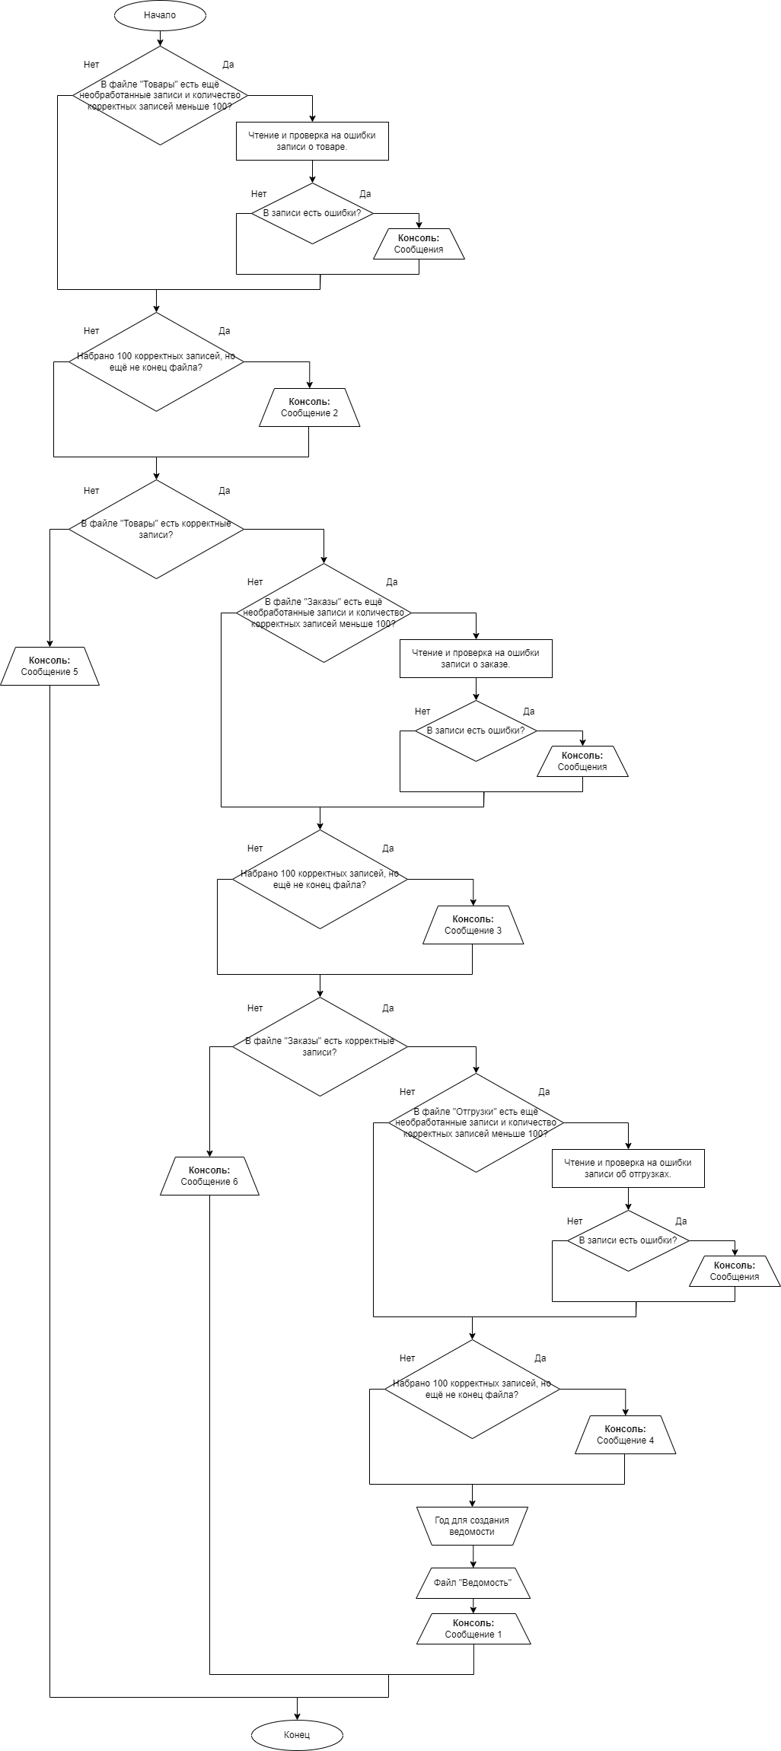

Проект компьютерной программы

Проект структур данных
Const
possible_records = 100; // максимальное кол-во записей для входных файлов «Товары», «Заказы» и «Отгрузки»
max_products = 25; // максимальное кол-во записей заказанных/отгружаемых товаров в одном заказе/отгрузке
months: array of string = ('JAN', 'FEB', 'MAR', 'APR', 'MAY', 'JUN', 'JUL', 'AUG', 'SEP', 'OCT', 'NOV', 'DEC'); // массив всех возможных месяцев в году
Var
f_prod: text; {файл «Товары»}
f_ord: text; {файл «Заказы»}
f_ship: text; {файл «Отгрузки»}
f_out: text; {файл «Ведомость»}
l_prod: list_prod; {данные о записях о товарах}
l_ord: list_ord; {данные о записях о заказах}
l_ship: list_ship; {данные о записях об отгрузках}

product = record
code: integer; // код товара
name: string; // наименование товара
cost: real; // стоимость товара
end;

list_prod = record
List: array[1..possible_records] of product; // массив записей о товарах
Count: integer; // количество записей о товарах
end;

ordered_prod = record // заказанный товар в виде записи
code: integer; // код заказанного товара
amount: integer; // количество заказанного товара
end;

order = record
code: integer; // код заказа
name: string; // наименование заказчика
phone: int64; // номер телефона
date: consts.Date; // дата поступления заказа в виде класса
prod_list: record // список заказанных товаров
List: array[1..max_products] of ordered_prod; // массив заказанных товаров в виде записей
Count: integer; // количество заказанных товаров
end;
end;

list_ord = record
List: array[1..possible_records] of order; // массив записей о заказах
Count: integer; // количество записей о заказах
end;

shipped_prod = record // отгружаемый товар в виде записи
code: integer; // код отгружаемого товара
amount: integer; // количество отгружаемого товара
end;

shipment = record
date: consts.Date; // дата отгрузки товара в виде класса
order_code: integer; // код заказа, по которому происходит отгрузка
prod_list: record // список отгружаемых товаров
List: array[1..max_products] of shipped_prod; // массив отгружаемых товаров в виде записей
Count: integer; // количество отгружаемых товаров
end;
end;

list_ship = record
List: array[1..possible_records] of shipment; // массив записей об отгрузках
Count: integer; // количество записей об отгрузках
end;

Date = class
private
day, month, year: integer; // день, месяц, год
unixTime: int64; // дата в формате UNIX для удобного сравнения
public
constructor create(_d, _m, _y: integer); // конструктор создания даты
function compare(_d: date): integer; // функция сравнения дат
function getDay(): integer; // функция получения дня даты
function getMonth(): integer; // функция получения месяца даты
function getYear(): integer; // функция получения года даты
function getUnix(): int64; // функция получения даты в UNIX-формате
end;

Проект алгоритма обработки данных

f_prod, f_ord, f_ship
Чтение файла f_prod
Если в файле f_prod нет корректных записей, то вывод сообщения и завершение программы.
Чтение файла f_ord.
Если в файле f_ord нет корректных записей, то вывод сообщения и завершение программы.
Чтение файла f_ship.
Сортировка записей о товарах.
Сортировка записей о заказах.
Запрос к пользователю для получения года для создания ведомости.
Формирование выходного файла.
Сообщения, f_out

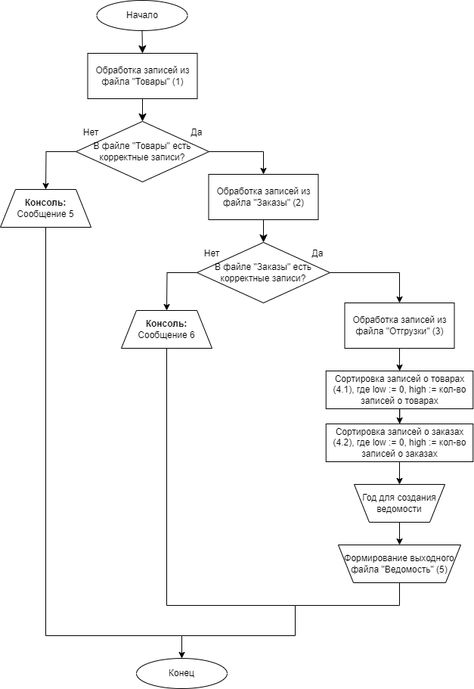

Обработка записей из файла «Товары» (1)
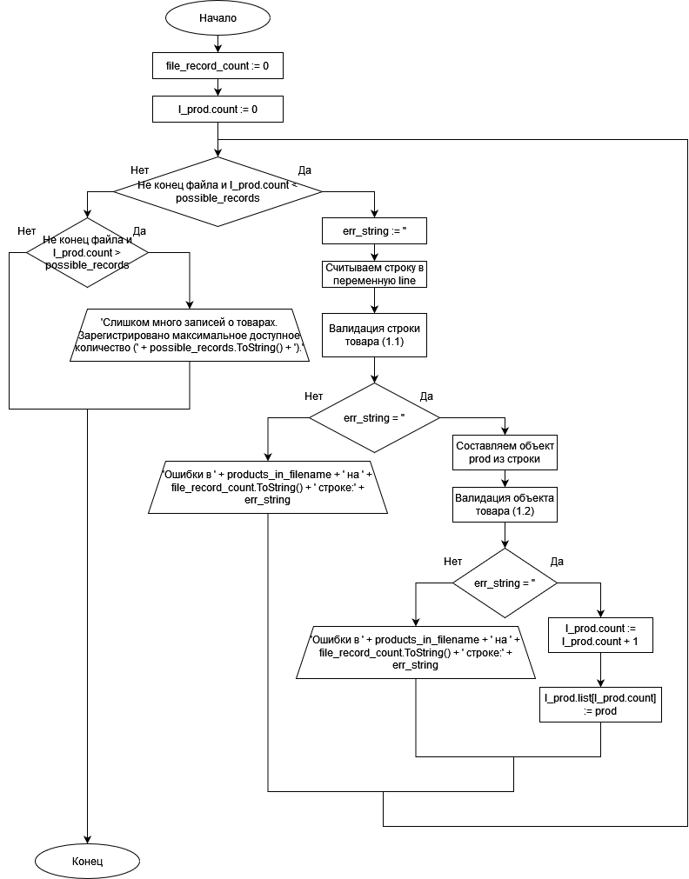

Валидация строки товара (1.1)
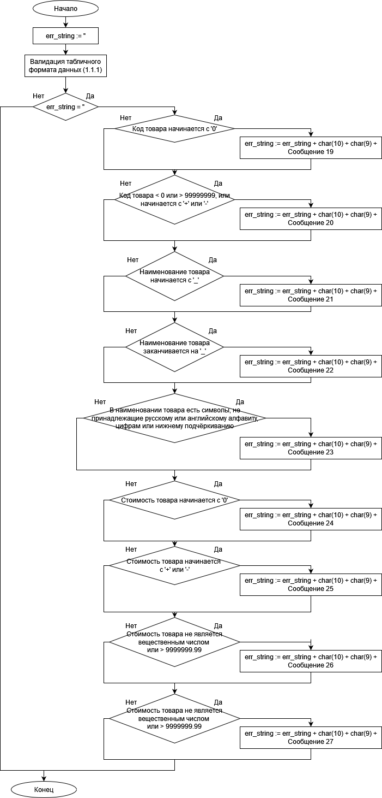
Валидация табличного формата данных (1.1.1)
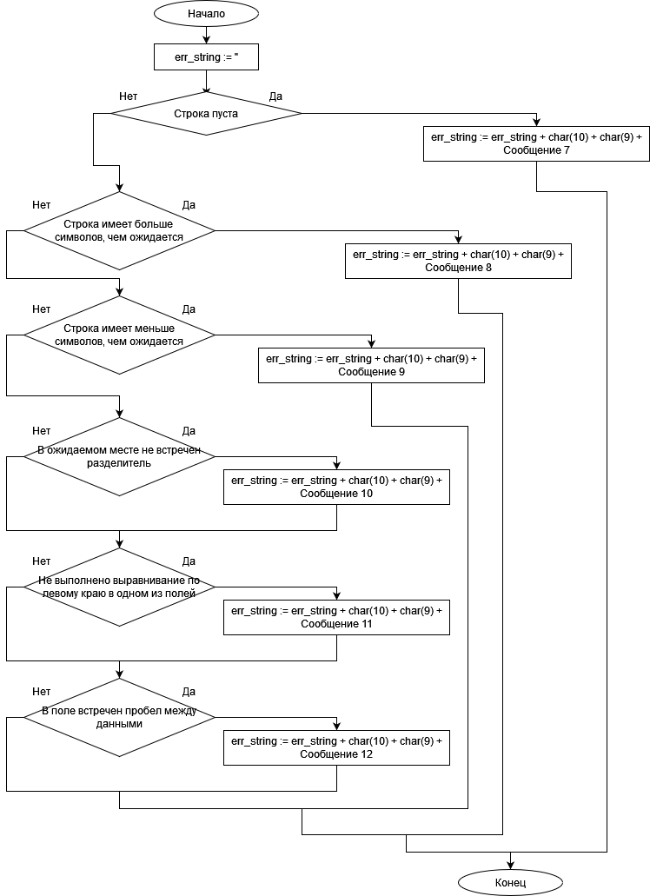

Валидация объекта товара (1.2)
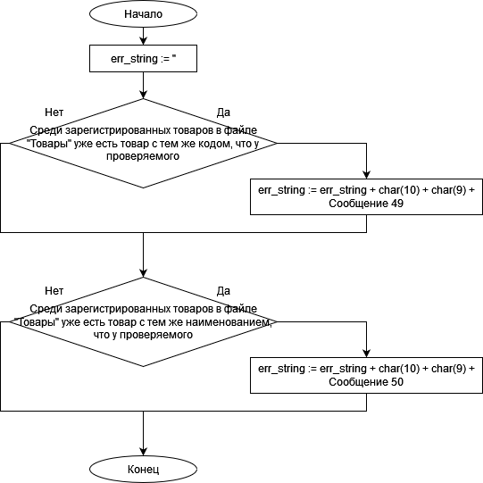

Обработка записей из файла «Заказы» (2)
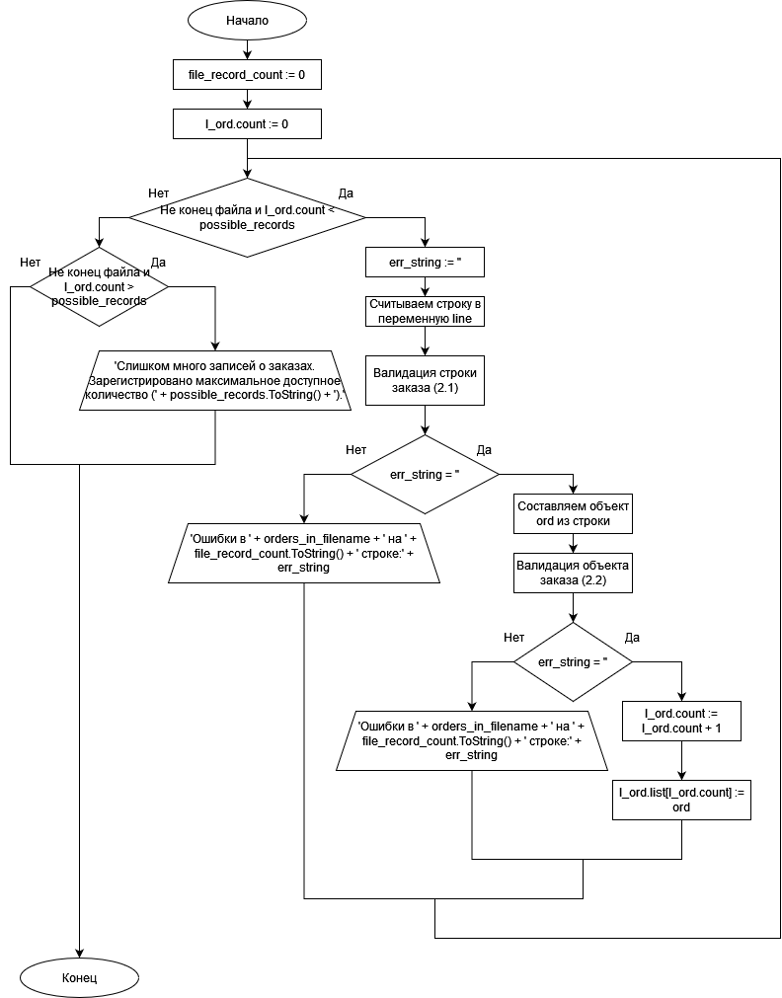

Валидация строки заказа (2.1)
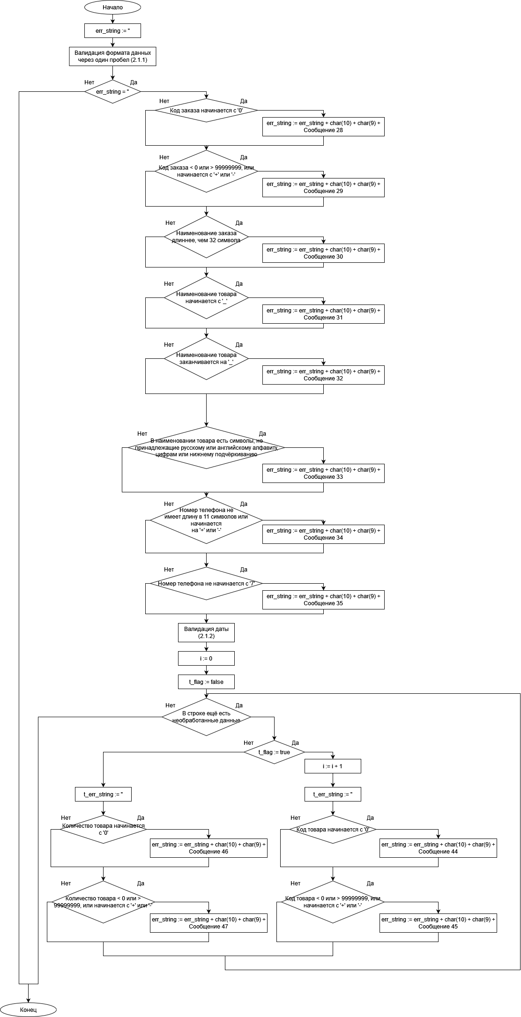
Валидация формата данных через один пробел (2.1.1)
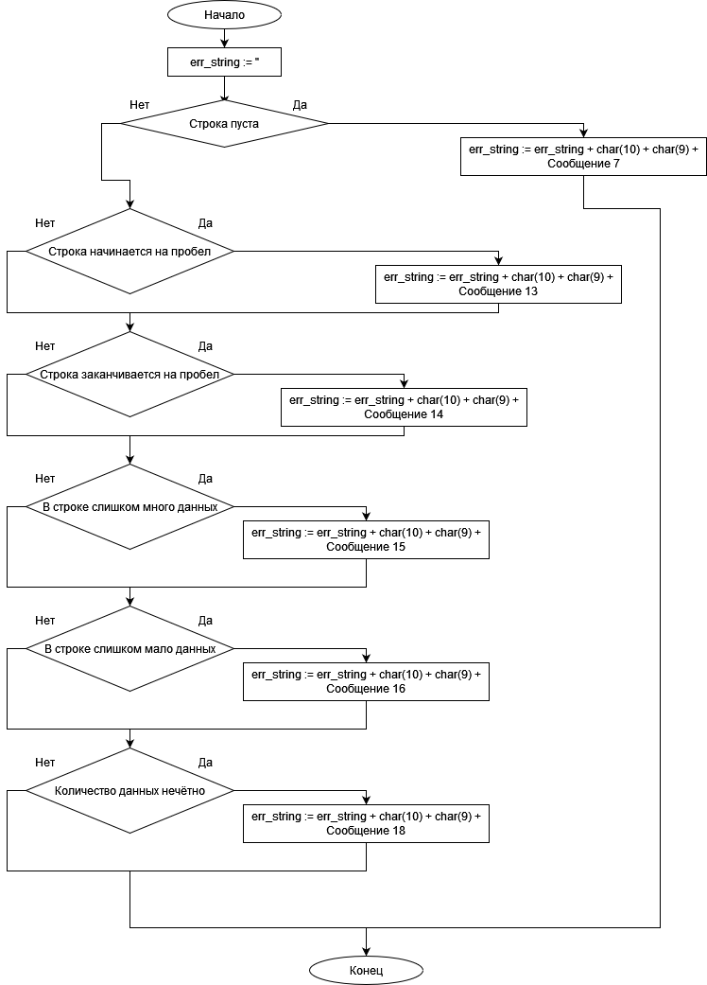

Валидация даты (2.1.2)
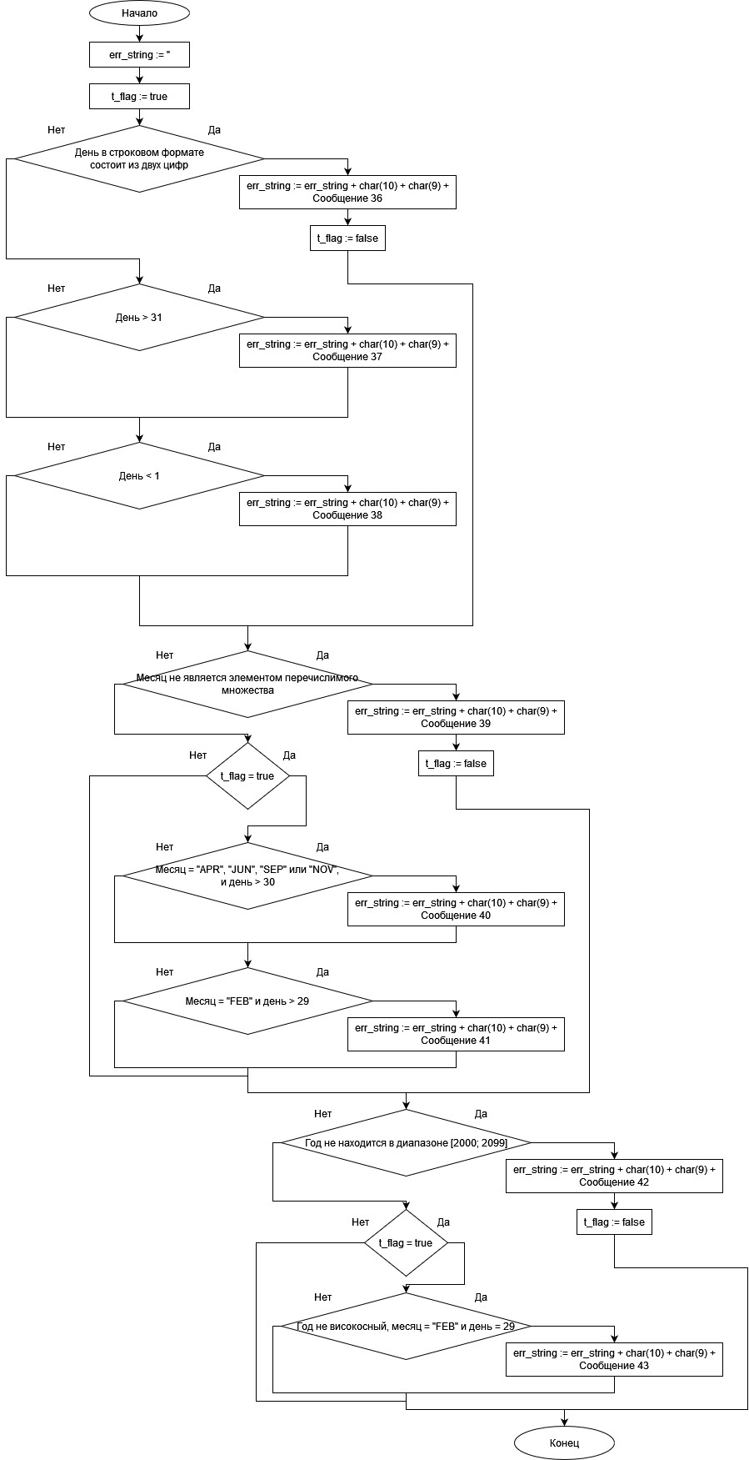
Валидация объекта заказа (2.2)
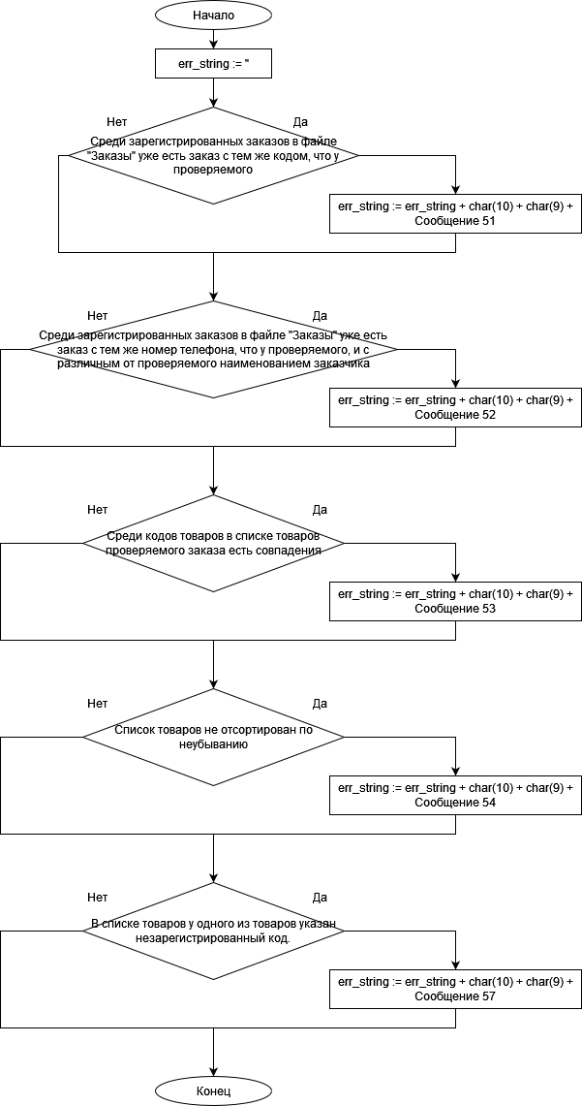
Обработка записей из файла «Отгрузки» (3)
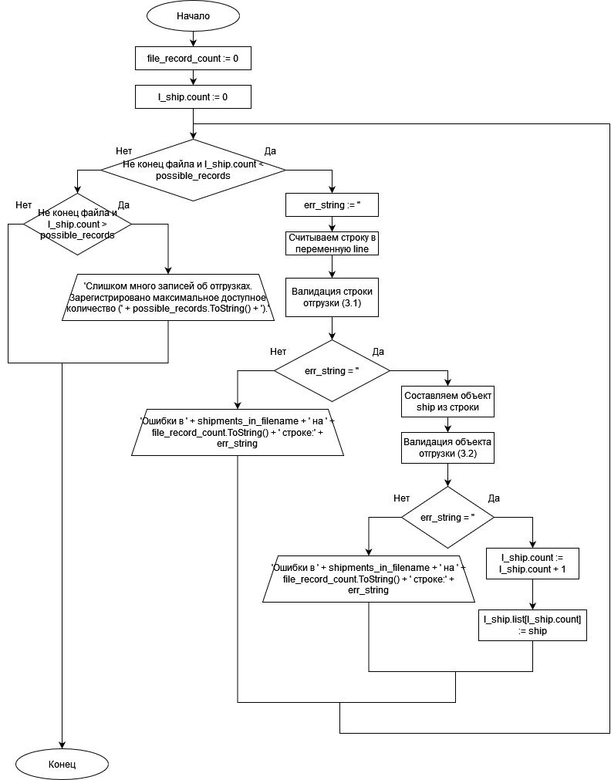
Валидация строки отгрузки (3.1)
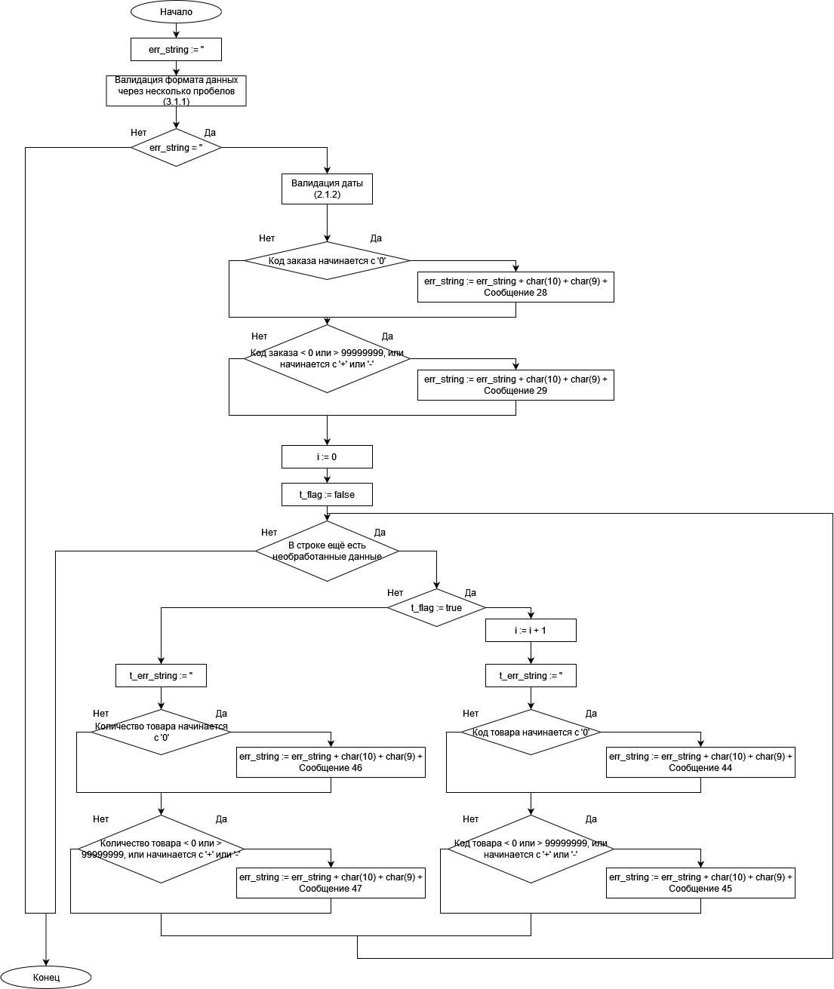

Валидация формата данных через несколько пробелов (3.1.1)
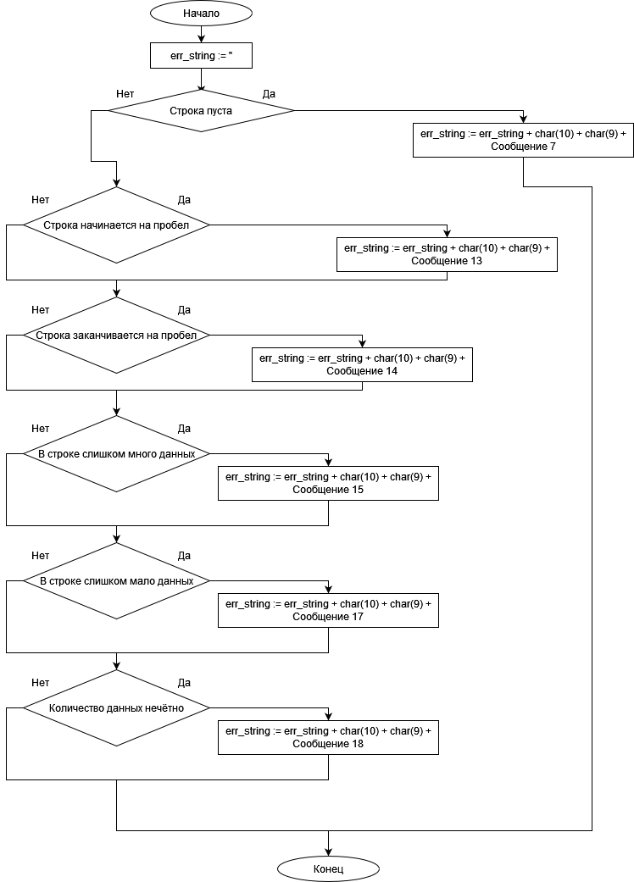

Валидация объекта отгрузки (3.2)
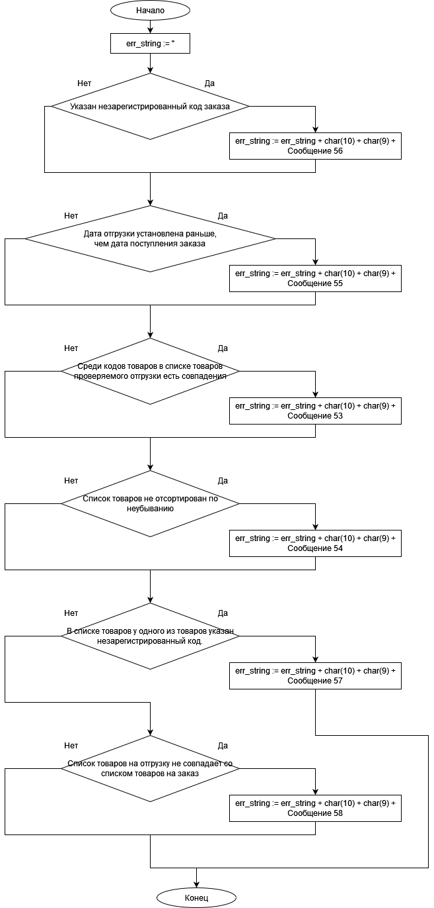
Сортировка записей о товарах (4.1)
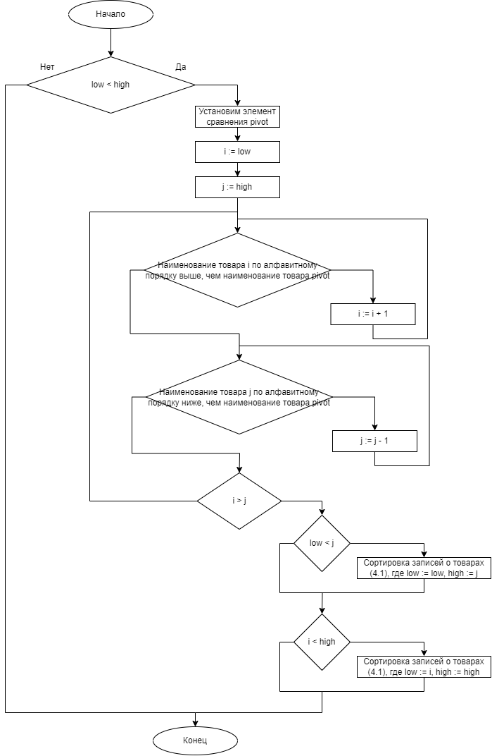

Сортировка записей о заказах (4.2)
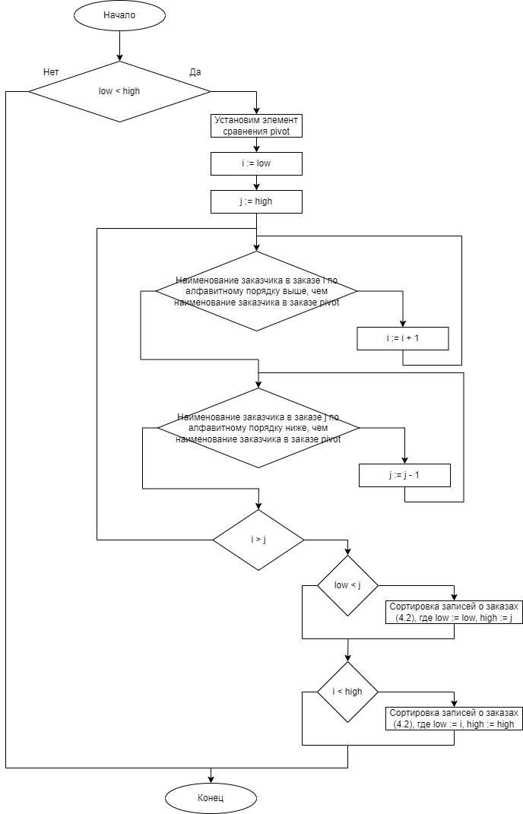

Формирование выходного файла «Ведомость» (5)
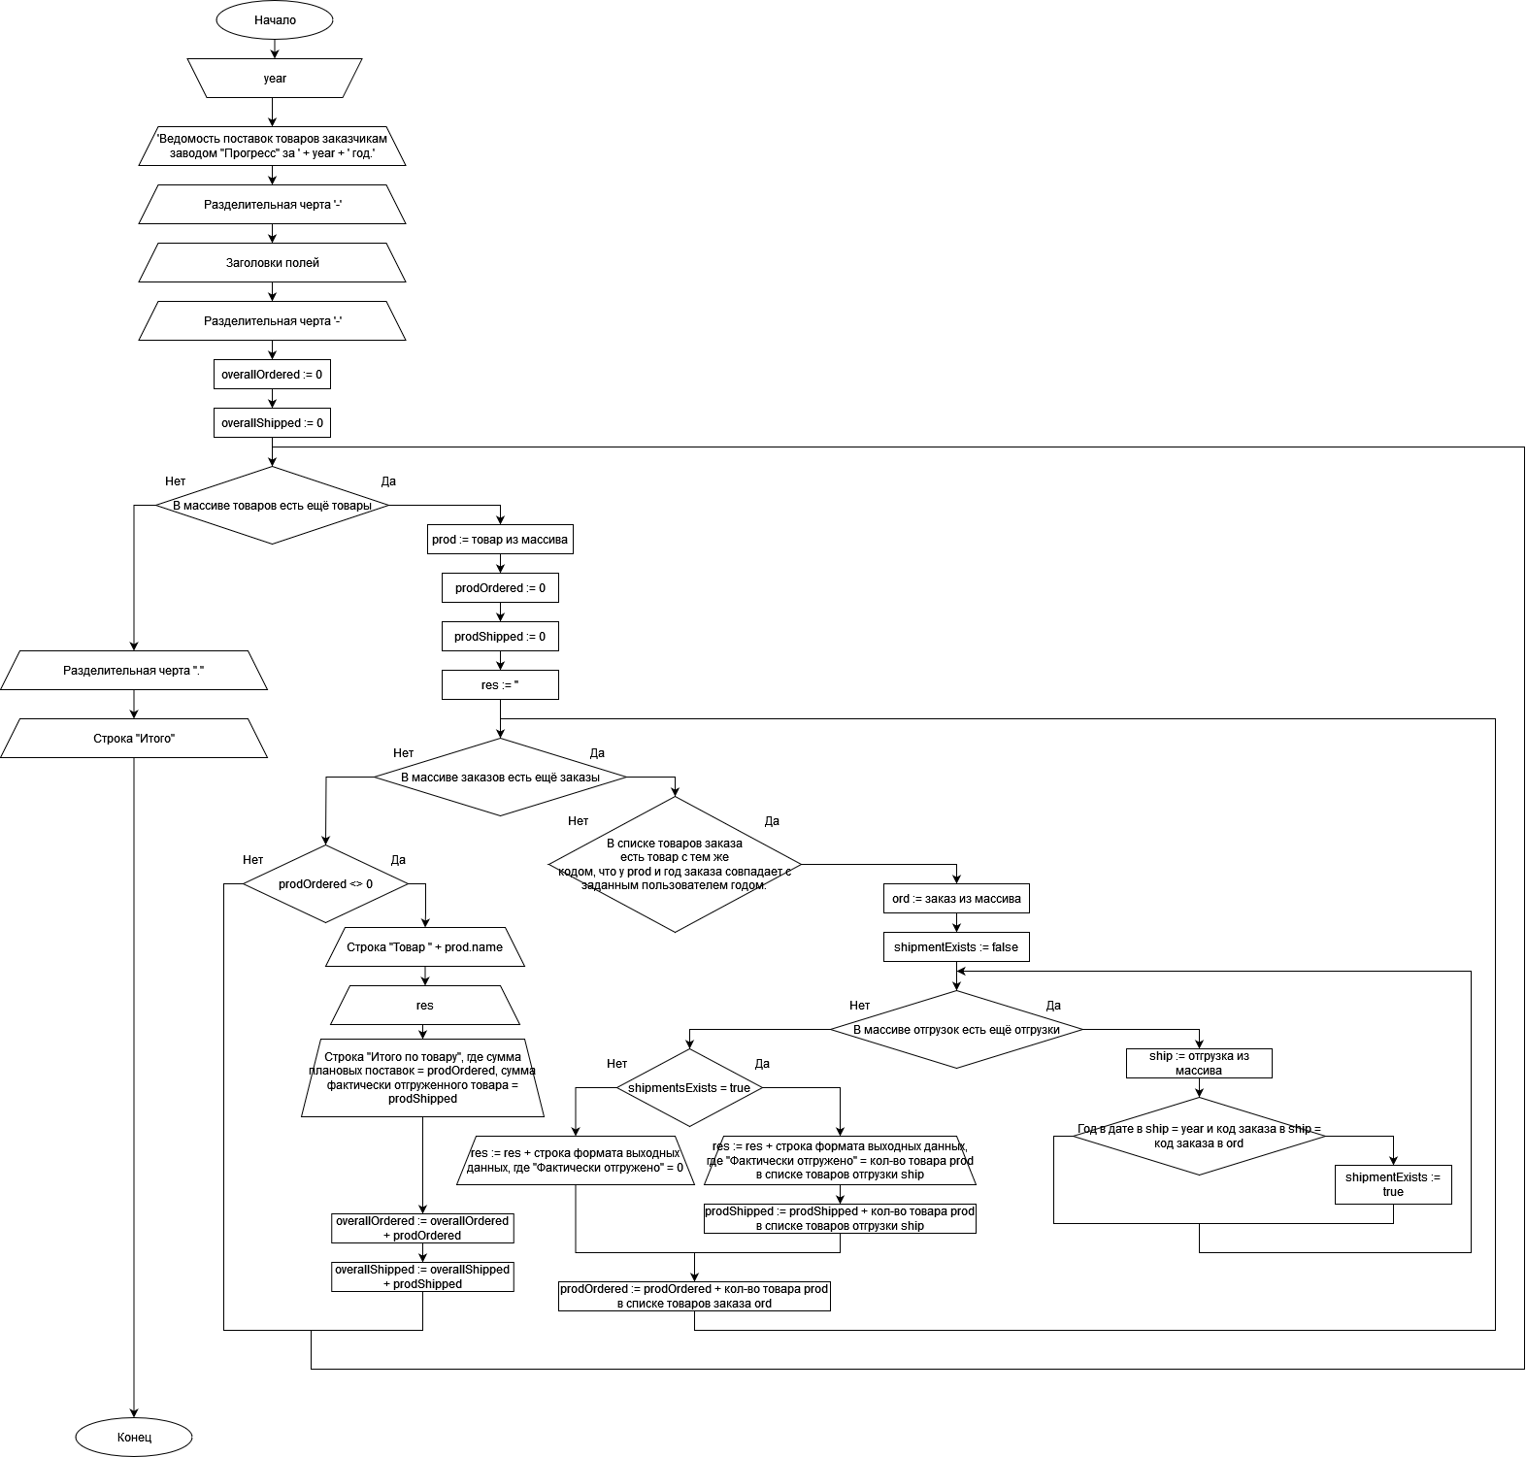

Тестирование компьютерной программы

Тестирование по черному ящику

Классы эквивалентности

Входные данные | Номер правильного класса эквивалентности | Правильный класс эквивалентности | Номер неправильного класса эквивалентности | Неправильный класс эквивалентности
Наименование организации - строка латинских символов (регистр не важен) длиной не более 20 символов | П1 | Длина поля ≤ 20 символов | Н1 | Длина поля > 20 символов
 | П2 | Содержит символы, принадлежащие латинскому алфавиту | Н2 | Содержит символы, не принадлежащие латинскому алфавиту
Местоположение организации - целое неотрицательное число в диапазоне от 1 до 100 (не более 3-х символов) | П3 | На число выделяется ≤ 3 символов | Н3 | Имеет недопустимый формат
 | П3 | На число выделяется ≤ 3 символов | Н4 | Больше трёх символов
 | П4 | Число ∈ [1;100] | Н5 | Число больше 100
 | П4 | Число ∈ [1;100] | Н6 | Число меньше 1
Должность (вакансия) - строка латинских символов (регистр не важен) длиной не более 20 символов | П5 | Длина поля ≤ 20 символов | Н7 | Длина больше 20 символов
 | П6 | Содержит символы, принадлежащие латинскому алфавиту | Н8 | Содержит символы, не принадлежащие латинскому алфавиту
Квалификация (вакансия) – один из элементов множества слов, написанных в любом регистре {«s», «f», «h»} | П7 | = «s» | Н9 | Не равен ни одному из вариантов
 | П8 | = «f» | Н9 | Не равен ни одному из вариантов
 | П9 | = «h» | Н9 | Не равен ни одному из вариантов
Стаж (вакансия) - целое неотрицательное число от 1 до 50 (не более 2-х символов) | П10 | На число выделяется ≤ 2 символов | Н10 | Имеет недопустимый формат
 | П10 | На число выделяется ≤ 2 символов | Н11 | Больше двух символов
 | П11 | Число ∈ [1;50] | Н12 | Число больше 50
 | П11 | Число ∈ [1;50] | Н13 | Число меньше 1
Зарплата (вакансия) - целое неотрицательное число от 1000 до 100000 (не более 6 символов) | П12 | На число выделяется ≤ 6 символов | Н14 | Имеет недопустимый формат
 | П12 | На число выделяется ≤ 6 символов | Н15 | Больше шести символов
 | П13 | Число ∈ [1000;100000] | Н16 | Число больше 100000
 | П13 | Число ∈ [1000;100000] | Н17 | Число меньше 1000
Продолжительность отпуска - целое неотрицательное число от 28 до 50 (2 символа) | П14 | На число выделяется 2 символа | Н18 | Имеет недопустимый формат
 | П14 | На число выделяется 2 символа | Н19 | Больше двух символов
 | П15 | Число ∈ [28;50] | Н20 | Число больше 50
 | П15 | Число ∈ [28;50] | Н21 | Число меньше 28
Фамилия - строка латинских символов (регистр не важен) длиной не более 20 символов. | П16 | Длина поля ≤ 20 символов | Н22 | Длина больше 20 символов
 | П17 | Содержит символы, принадлежащие латинскому алфавиту | Н23 | Содержит символы, не принадлежащие латинскому алфавиту
Инициалы | П18 | Строка латинских символов (регистр не важен) + {«.»} длиной 4 символа. Формат следующий: буква-точка-буква-точка. | Н24 | Не соответствует формату
Дата постановки на учёт в бюро занятости | П19 | Состоит из трёх частей, разделенных точкой (всего 10 символов): день – натуральное число, под запись которого выделяется две позиции, в зависимости от месяца и года принимает значения в диапазоне [1;31]; месяц – натуральное число в диапазоне от 1 до 12, под запись которого выделяется две позиции, год – натуральное число в диапазоне от 2015 до 2022.  Дата соответствует таблице зависимости максимального количества дней от месяца и года | Н25 | В дате не 10 символов
  День | Месяц | Год
  01..31 | 01, 03, 05 | 2015..2022
  01..28 | 02 | Не кратен 4
  01..29 | 02 | Кратен 4
  01..30 | 04, 06, 09, 10 | 2015..2022
Дата постановки на учёт в бюро занятости | П19 |  | Н26 | Недопустимые символы
Дата постановки на учёт в бюро занятости | П19 |  | Н27 | Разделителем не является точка
Дата постановки на учёт в бюро занятости | П19 |  | Н28 | Год < 2015
Дата постановки на учёт в бюро занятости | П19 |  | Н29 | Год > 2022
Дата постановки на учёт в бюро занятости | П19 |  | Н30 | Месяц < 01
Дата постановки на учёт в бюро занятости | П19 |  | Н31 | Месяц > 12
Дата постановки на учёт в бюро занятости | П19 |  | Н32 | День > 31
Дата постановки на учёт в бюро занятости | П19 |  | Н33 | День < 01
Дата постановки на учёт в бюро занятости | П19 |  | Н34 | Несоответствие таблице зависимости максимального количества дней от месяца и года
Должность (резюме) - строка латинских символов (регистр не важен) длиной не более 20 символов | П20 | Длина поля ≤ 20 символов | Н35 | Длина больше 20 символов
 | П21 | Содержит символы, принадлежащие латинскому алфавиту | Н36 | Содержит символы, не принадлежащие латинскому алфавиту
Квалификация (резюме) – один из элементов множества слов, написанных в любом регистре {«s», «f», «h»} | П22 | = «s» | Н37 | Не равен ни одному из вариантов
 | П23 | = «f» | Н37 | Не равен ни одному из вариантов
 | П24 | = «h» | Н37 | Не равен ни одному из вариантов
Стаж (резюме) - целое неотрицательное число от 1 до 50 (не более 2-х символов) | П25 | На число выделяется ≤ 2 символов | Н38 | Имеет недопустимый формат
 | П25 | На число выделяется ≤ 2 символов | Н39 | Больше двух символов
 | П26 | Число ∈ [1;50] | Н40 | Число больше 50
 | П26 | Число ∈ [1;50] | Н41 | Число меньше 1
Зарплата (резюме) - целое неотрицательное число от 1000 до 100000 (не более 6 символов) | П27 | На число выделяется ≤ 6 символов | Н42 | Имеет недопустимый формат
 | П27 | На число выделяется ≤ 6 символов | Н43 | Больше шести символов
 | П28 | Число ∈ [1000;100000] | Н44 | Число больше 100000
 | П28 | Число ∈ [1000;100000] | Н45 | Число меньше 1000
Количество строк в файле Вакансия должно быть ≤ N  (N = 100) | П29 | В файле Вакансия ≤ N строк | Н46 | В файле Вакансия > N строк
Количество строк в файле Резюме должно быть ≤ N  (N = 100) | П30 | В файле Резюме ≤ N строк | Н47 | В файле Резюме > N строк
Файл Вакансия должен содержать хотя бы одну корректную запись | П31 | Содержит | Н48 | Не содержит
Файл Резюме должен содержать хотя бы одну корректную запись | П32 | Содержит | Н49 | Не содержит
Длина строки файла Вакансия должна быть ≥ 22 | П33 | Длина ≥ 22 | Н50 | Длина < 22
Длина строки файла Вакансия должна быть ≥ 32 | П34 | Длина ≥ 32 | Н51 | Длина < 32
Строка файла Вакансия должна быть уникальна | П35 | Содержит хотя бы 1 уникальное поле | Н52 | Все поля неуникальные
Строка файла Резюме должна быть уникальна | П36 | Содержит хотя бы 1 уникальное поле | Н53 | Все поля неуникальные
Во входных файлах должны быть строки, удовлетворяющие требованиям выходного файла | П37 | Есть такие строки | Н54 | Таких строк нет
В выходном файле Поиск N*N строк  (N = 100) | П38 | Во входных файлах по N корректных строк, и каждой строке файла Вакансия соответствует N строк файла Резюме | Н55 | Во входных файлах есть некорректные строки или соответствий набирается меньше

Тесты
№ | Входные данные |  |  |  |  |  | Номер  Покрытого  Класса  эквивалентности
1 | Вакансия.txt | Yandex 5 programmer s 3 9900 33  Google 5 programmer h 3 9800 30  Yandex 50 UI f 5 3000 34  Subway 24 UI s 5 10000 49  Apple 32 consultant s 7 6500 35  IBM 5 reteller s 3 9700 33 |  |  |  |  | П1,П2,П3,П4,П5,П6,П7,П8,П9,П10,П11,П12,П13,П14,П15,П16,П17,П18,П19,П20,П21,П22, П23,П24,П25,П26,П27,П28,П29,П30,П31,П32,П33,П34,П35,П36,П37,П38, П39,Н55
1 | Резюме.  txt | Gordeeva A.O. 10.04.2019 programmer h 3 9000  Zinoviev P.V. 10.04.2020 UI s 5 9000  Streltsov A.R 21.05.2022 UI f 5 2000  Machkasov D.A. 05.05.2016 consultant s 7 5000  Tarkhov V.E. 03.07.2018 programmer s 3 9000  Volkova E.E. 02.09.2020 reteller s 3 9500
1 | Выходные данные
1 | Поиск.txt |  | Программа поиска доступных вакансий для каждого клиента
1 |  |  | Фамилия | Зарплата | Наименование организации | Местоположение организации
1 |  |  | Gordeeva_______ | 9800__ | Google______ | 3
1 |  |  | Machkasov_____ | 6500__ | Apple_______ | 7
1 |  |  | Streltsov_______ | 3000__ | Yandex______ | 5
1 |  |  | Tarkhov_______ | 9900__ | Yandex______ | 3
1 |  |  | Volkova_______ | 9700__ | IBM_________ | 3
1 |  |  | Zinoviev_______ | 10000_ | Subway_______ | 5
1 | Сообщение об ошибках |  | «Файл Вакансия: количество верных строк набрано, обработка прекращается»  «Файл Резюме: количество верных строк набрано, обработка прекращается»

№ | Входные данные |  |  |  |  |  |  |  |  |  |  |  |  |  | Номер  Покрытого  Класса  эквивалентности
2 | Вакансия  .txt | &andex_ |  | 5___ |  | Programmer__________ |  | s_ | 3___ | 9990___ |  |  | 33 |  | Н1,Н2,Н3,Н4,Н5,Н6,Н7,Н8,Н9,Н10,Н12,Н13,Н14,Н15,Н16,Н17,Н18,Н19,Н20,Н21,Н22,Н23,Н24,Н25,Н26,Н27,Н28,Н29,Н30,Н31,Н32,Н33,Н34,Н35,Н36,Н37, Н38,Н39,Н40,Н41,Н42,Н43,Н44,Н45,Н46,Н47,Н48,Н49,Н50,Н51,Н52
2 | Вакансия  .txt | Yandex_RR_______ |  | 5___ |  | programmer__________ |  | s_ | 3___ | 9990___ |  |  | 33
2 | Вакансия  .txt | Yandex_r_____________ |  | 5___ |  | programmer__________ |  | s__ | 3___ | 9990___ |  |  | 33
2 | Вакансия  .txt | Yandex_______________ |  | 101_ |  | programmer__________ |  | s_ | 51__ | 9990___ |  |  | 33
2 | Вакансия  .txt | Yandex_______________ |  | _1__ |  | programmer__________ |  | s__ | 0___ | 9990___ |  |  | 33
2 | Вакансия  .txt | Yandex_______________ |  | __1_ |  | programmer__________ |  | s_ | 001_ | 9990___ |  |  | 33
2 | Вакансия  .txt | Yandex_______________ |  | 001_ |  | programmer__________ |  | s_ | +2__ | 9990___ |  |  | 33
2 | Вакансия  .txt | Yandex_______________ |  | -01_ |  | programmer__________ |  | s_ | _1__ | 9990___ |  |  | 33
2 | Вакансия  .txt | Yandex_______________ |  | +1__ |  | programmer__________ |  | s_ | -1__ | 9990___ |  |  | 33
2 | Вакансия  .txt | Yandex_______________ |  | 305_ |  | Programmer__________ |  | s_ | __1_ | 9990___ |  |  | 33
2 | Вакансия  .txt | Yandex_______________ |  | 5___ |  | +rogrammer__________ |  | s_ | 3___ | 9990___ |  |  | 33
2 | Вакансия  .txt | Yandex_______________ |  | 5___ |  | pro_grammar__________ |  | s_ | 3___ | 9990___ |  |  | 33
2 | Вакансия  .txt | Yandex_______________ |  | 5___ |  | Programmer____ii_____ |  | s_ | 3___ | 9990___ |  |  | 33
2 | Вакансия  .txt | Yandex_______________ |  | 5___ |  | Programmer__________ |  | l_ | 3___ | 9590___ |  |  | 33
2 | Вакансия  .txt | Yandex_______________ |  | 5___ |  | programmer__________ |  | s_ | 3___ | 0000___ |  |  | 33
2 | Вакансия  .txt | Yandex_______________ |  | 5___ |  | programmer__________ |  | s_ | 3___ | +000___ |  |  | 33
2 | Вакансия  .txt | Yandex_______________ |  | 5___ |  | programmer__________ |  | s_ | 3___ | 900____ |  |  | 33
2 | Вакансия  .txt | Yandex_______________ |  | 5___ |  | programmer__________ |  | s_ | 3___ | 111111_ |  |  | 33
2 | Вакансия  .txt | Yandex_______________ |  | 5___ |  | programmer__________ |  | s_ | 3___ | 9930___ |  |  | 51
2 | Вакансия  .txt | Yandex_______________ |  | 5___ |  | programmer__________ |  | s_ | 3___ | 9990___ |  |  | 0
2 | Вакансия  .txt | Yandex_______________ |  | 5___ |  | programmer__________ |  | s_ | 3___ | 9990___ |  |  | 17
2 | Вакансия  .txt | Yandex_______________ |  | 5___ |  | programmer__________ |  | s_ | 3___ | 9990___ |  |  | +1
2 | Вакансия  .txt | Yandex_______________ |  | 305_ |  | programmer__________ |  | s_ | 3___ |  |  |  | 00
2 | Вакансия  .txt | Yandex_______________ |  | 30__ |  | programmer__________ |  | s_ | 3___ | 9990___ |  |  | 33 | 6
2 | Резюме.  txt | +grieoeo____________ |  |  | A.O. |  | 10.04.2019 | reteller ____________ |  | h | 10 | 990000
2 | Резюме.  txt | Gordee_va___________ |  |  | A.O. |  | 10.04.2019 | reteller ____________ |  | h | 10 | 990000
2 | Резюме.  txt | Gordeeva___________ |  |  | A/O. |  | 10.04.2019 | reteller ____________ |  | h | 10 | 990000
2 | Резюме.  txt | Zinoviev_____________ |  |  | P.V. |  |  | UI________________ |  | s | 4 | 1450
2 | Резюме.  txt | Zinoviev_____________ |  |  | P.V. |  | +6.06.2020 | UI________________ |  | s | 4 | 1450
2 | Резюме.  txt | Zinoviev_____________ |  |  | P.V. |  | 66.06.2020 | UI________________ |  | s | 4 | 1450
2 | Резюме.  txt | Zinoviev_____________ |  |  | P.V. |  | _6. 6.2020 | UI________________ |  | s | 4 | 1450
2 | Резюме.  txt | Zinoviev_____________ |  |  | P.V. |  | 24,03.2021 | UI________________ |  | s | 4 | 1450
2 | Резюме.  txt | Zinoviev_____________ |  |  | P.V. |  | 24.03/2021 | UI________________ |  | s | 4 | 1450
2 | Резюме.  txt | Zinoviev_____________ |  |  | P.V. |  | 05.03.2014 | UI________________ |  | s | 4 | 1450
2 | Резюме.  txt | Zinoviev_____________ |  |  | P.V. |  | 24.03.2023 | UI________________ |  | s | 4 | 1450
2 | Резюме.  txt | Zinoviev_____________ |  |  | P.V. |  | 24.00.2021 | UI________________ |  | s | 4 | 1450
2 | Резюме.  txt | Zinoviev_____________ |  |  | P.V. |  | 24.13.2021 | UI________________ |  | s | 4 | 1450
2 | Резюме.  txt | Zinoviev_____________ |  |  | P.V. |  | 00.03.2021 | UI________________ |  | s | 4 | 1450
2 | Резюме.  txt | Zinoviev_____________ |  |  | P.V. |  | 32.03.2021 | UI________________ |  | s | 4 | 1450
2 | Резюме.  txt | Zinoviev_____________ |  |  | P.V. |  | 31.04.2021 | UI________________ |  | s | 4 | 1450
2 | Резюме.  txt | Zinoviev_____________ |  |  | P.V. |  | 29.02.2021 | UI________________ |  | s | 4 | 1450
2 | Резюме.  txt | Zinoviev_____________ |  |  | P.V. |  | 30.02.2016 | UI________________ |  | s | 4 | 1450
2 | Резюме.  txt | Streltsov_____________ |  |  | A.R. |  | 21.05.2022 | UI________________ |  | j | 51 | 4000
2 | Резюме.  txt | Streltsov_____________ |  |  | A.R. |  | 21.05.2022 | +UI_______________ |  | j | 1 | 4000
2 | Резюме.  txt | Streltsov_____________ |  |  | A.R. |  | 21.05.2022 | U_Iyy_____________ |  | j | 5 | 4000
2 | Резюме.  txt | Ivanov_______________ |  |  | S.A. |  | 24.03.2021 | consultant_________ |  | k | 9 | 2000
2 | Резюме.  txt | Ivanov_______________ |  |  | S.A. |  | 24.03.2021 | consultant_________ |  | + | 9 | 2000
2 | Резюме.  txt | Machkasov___________ |  |  | D.A. |  | 05.05.2016 | UI________________ |  | h | 4 | 333333
2 | Резюме.  txt | Machkasov___________ |  |  | D.A. |  | 05.05.2016 | UI________________ |  | h | 4 | 00
2 | Резюме.  txt | Machkasov___________ |  |  | D.A. |  | 05.05.2016 | UI________________ |  | h | 4 | +11111
2 | Резюме.  txt | Machkasov___________ |  |  | D.A. |  | 05.05.20
2 | Выходные данные
2 | Поиск.txt
2 | Сообщение об ошибках |  | Файл Вакансия: в строке №1 в поле НАИМЕНОВАНИЕ ОРГАНИЗАЦИИ '&andex ' встречен недопустимый символ  Файл Вакансия: в строке №2 в поле НАИМЕНОВАНИЕ ОРГАНИЗАЦИИ 'Yandex RR ' встречены лишние символы после пробела  Файл Вакансия: в строке №3 в поле НАИМЕНОВАНИЕ ОРГАНИЗАЦИИ 'Yandex r ' встречены лишние символы после пробела  Файл Вакансия: в строке №4 в поле НАИМЕНОВАНИЕ ОРГАНИЗАЦИИ ' ' встречен недопустимый символ  Файл Вакансия: в строке №6 недостаточное количество данных  Файл Вакансия: в строке №7 в поле МЕСТОПОЛОЖЕНИЕ ОРАГАНИЗАЦИИ '101' введено значение,превышающее верхнюю границу допустимого интервала [1..100]  Файл Вакансия: в строке №8 в поле МЕСТОПОЛОЖЕНИЕ ОРГАНИЗАЦИИ ' 1 ' встречен недопустимый символ  Файл Вакансия: в строке №9 в поле МЕСТОПОЛОЖЕНИЕ ОРГАНИЗАЦИИ ' 1' встречен недопустимый символ  Файл Вакансия: в строке №10 в поле МЕСТОПОЛОЖЕНИЕ ОРГАНИЗАЦИИ '001' встречен недопустимый символ  Файл Вакансия: в строке №11 в поле МЕСТОПОЛОЖЕНИЕ ОРГАНИЗАЦИИ '-01' встречен недопустимый символ  Файл Вакансия: в строке №12 в поле МЕСТОПОЛОЖЕНИЕ ОРГАНИЗАЦИИ '+1 ' встречен недопустимый символ  Файл Вакансия: в строке №13 в поле МЕСТОПОЛОЖЕНИЕ ОРАГАНИЗАЦИИ '305' введено значение,превышающее верхнюю границу допустимого интервала [1..100]  Файл Вакансия: в строке №14 недостаточное количество данных  Файл Вакансия: в строке №15 в поле ДОЛЖНОСТЬ '+rogrammer ' встречен недопустимый символ  Файл Вакансия: в строке №16 в поле ДОЛЖНОСТЬ 'pro grammer ' встречены лишние символы после пробела  Файл Вакансия: в строке №17 в поле ДОЛЖНОСТЬ 'programmer ii ' встречены лишние символы после пробела  Файл Вакансия: в строке №18 недостаточное количество данных  Файл Вакансия: в строке №19 поле КВАЛИФИКАЦИЯ 'l' должно соответствовать одному из трёх возможных вариантов {s(secondary)/f(further)/h(higher)}  Файл Вакансия: в строке №20 недостаточное количество данных  Файл Вакансия: в строке №21 в поле ЗАРПЛАТА '0000 ' встречен недопустимый символ  Файл Вакансия: в строке №22 в поле ЗАРПЛАТА '+000 ' встречен недопустимый символ  Файл Вакансия: в строке №23 в поле ЗАРПЛАТА '900 ' введено значение, не достигающее нижнюю границу интервала [1000..100000]  Файл Вакансия: в строке №24 в поле ЗАРПЛАТА '111111' введено значение,превышающее верхнюю границу допустимого интервала [1000..100000]  Файл Вакансия: в строке №25 недостаточное количество данных  Файл Вакансия: в строке №26 в поле ОТПУСК '51' введено значение,превышающее верхнюю границу допустимого интервала [28..50]  Файл Вакансия: в строке №27 в поле ОТПУСК '0 ' встречен недопустимый символ  Файл Вакансия: в строке №28 в поле ОТПУСК '+1' встречен недопустимый символ  Файл Вакансия: в строке №29 в поле ОТПУСК '00' встречен недопустимый символ  Файл Вакансия: в строке №30 недостаточное количество данных  Файл Вакансия: в строке №31 недостаточное количество данных  Файл Вакансия: в строке №32 избыточное количество данных  Файл Резюме: в строке №1 недостаточное количество данных  Файл Резюме: в строке №2 в поле ФАМИЛИЯ '+grieoeo ' встречен недопустимый символ  Файл Резюме: в строке №2 в поле ЗАРПЛАТА '990000' введено значение,превышающее верхнюю границу допустимого интервала [1000..100000]  Файл Резюме: в строке №3 в поле ФАМИЛИЯ 'Gordee va ' встречены лишние символы после пробела  Файл Резюме: в строке №3 в поле ЗАРПЛАТА '990000' введено значение,превышающее верхнюю границу допустимого интервала [1000..100000]  Файл Резюме: в строке №4 недостаточное количество данных  Файл Резюме: в строке №5 в поле ИНИЦИАЛЫ 'A/O.' должно соответствовать установленному формату  Файл Резюме: в строке №5 в поле ЗАРПЛАТА '990000' введено значение,превышающее верхнюю границу допустимого интервала [1000..100000]  Файл Резюме: в строке №6 недостаточное количество данных  Файл Резюме: в строке №7 в поле ДАТА ПОСТАНОВКИ НА УЧЁТ В БЮРО ЗАНЯТОСТИ ' ' разделителем должна быть точка  Файл Резюме: в строке №9 в поле ДАТА ПОСТАНОВКИ НА УЧЁТ В БЮРО ЗАНЯТОСТИ '+6.06.2020' встречен недопустимый символ  Файл Резюме: в строке №10 в поле ДАТА ПОСТАНОВКИ НА УЧЁТ В БЮРО ЗАНЯТОСТИ '66.06.2020' значение дня должно входить в область допустимых значений [1;30], установленных для этого месяца и этого года  Файл Резюме: в строке №11 в поле ДАТА ПОСТАНОВКИ НА УЧЁТ В БЮРО ЗАНЯТОСТИ ' 6. 6.2020' встречен недопустимый символ  Файл Резюме: в строке №12 в поле ДАТА ПОСТАНОВКИ НА УЧЁТ В БЮРО ЗАНЯТОСТИ '24,03.2021' разделителем должна быть точка  Файл Резюме: в строке №13 в поле ДАТА ПОСТАНОВКИ НА УЧЁТ В БЮРО ЗАНЯТОСТИ '24.03/2021' разделителем должна быть точка  Файл Резюме: в строке №14 в поле ДАТА ПОСТАНОВКИ НА УЧЁТ В БЮРО ЗАНЯТОСТИ '05.03.2014' значение года должно входить в область допустимых значений [2015;2022]  Файл Резюме: в строке №15 в поле ДАТА ПОСТАНОВКИ НА УЧЁТ В БЮРО ЗАНЯТОСТИ '24.03.2023' значение года должно входить в область допустимых значений [2015;2022]  Файл Резюме: в строке №16 в поле ДАТА ПОСТАНОВКИ НА УЧЁТ В БЮРО ЗАНЯТОСТИ '24.00.2021' значение месяца должно входить в область допустимых значений [1;12]  Файл Резюме: в строке №17 в поле ДАТА ПОСТАНОВКИ НА УЧЁТ В БЮРО ЗАНЯТОСТИ '24.13.2021' значение месяца должно входить в область допустимых значений [1;12]  Файл Резюме: в строке №18 в поле ДАТА ПОСТАНОВКИ НА УЧЁТ В БЮРО ЗАНЯТОСТИ '00.03.2021' значение дня должно входить в область допустимых значений [1;31], установленных для этого месяца и этого года  Файл Резюме: в строке №19 в поле ДАТА ПОСТАНОВКИ НА УЧЁТ В БЮРО ЗАНЯТОСТИ '32.03.2021' значение дня должно входить в область допустимых значений [1;31], установленных для этого месяца и этого года  Файл Резюме: в строке №20 в поле ДАТА ПОСТАНОВКИ НА УЧЁТ В БЮРО ЗАНЯТОСТИ '31.04.2021' значение дня должно входить в область допустимых значений [1;30], установленных для этого месяца и этого года  Файл Резюме: в строке №21 в поле ДАТА ПОСТАНОВКИ НА УЧЁТ В БЮРО ЗАНЯТОСТИ '29.02.2021' значение дня должно входить в область допустимых значений [1;28], установленных для этого месяца и этого года  Файл Резюме: в строке №22 в поле ДАТА ПОСТАНОВКИ НА УЧЁТ В БЮРО ЗАНЯТОСТИ '30.02.2016' значение дня должно входить в область допустимых значений [1;29], установленных для этого месяца и этого года  Файл Резюме: в строке №23 недостаточное количество данных  Файл Резюме: в строке №24 поле КВАЛИФИКАЦИЯ 'j' должно соответствовать одному из трёх возможных вариантов {s(secondary)/f(further)/h(higher)}  Файл Резюме: в строке №25 в поле ДОЛЖНОСТЬ '+UI ' встречен недопустимый символ  Файл Резюме: в строке №25 поле КВАЛИФИКАЦИЯ 'j' должно соответствовать одному из трёх возможных вариантов {s(secondary)/f(further)/h(higher)}  Файл Резюме: в строке №26 в поле ДОЛЖНОСТЬ 'U Iyy ' встречены лишние символы после пробела  Файл Резюме: в строке №26 поле КВАЛИФИКАЦИЯ 'j' должно соответствовать одному из трёх возможных вариантов {s(secondary)/f(further)/h(higher)}  Файл Резюме: в строке №27 недостаточное количество данных  Файл Резюме: в строке №28 поле КВАЛИФИКАЦИЯ 'k' должно соответствовать одному из трёх возможных вариантов {s(secondary)/f(further)/h(higher)}  Файл Резюме: в строке №29 поле КВАЛИФИКАЦИЯ '+' должно соответствовать одному из трёх возможных вариантов {s(secondary)/f(further)/h(higher)}  Файл Резюме: в строке №30 недостаточное количество данных  Файл Резюме: в строке №31 в поле ЗАРПЛАТА '333333' введено значение,превышающее верхнюю границу допустимого интервала [1000..100000]  Файл Резюме: в строке №32 в поле ЗАРПЛАТА '00 ' введено значение, не достигающее нижнюю границу интервала [1000..100000]  Файл Резюме: в строке №33 избыточное количество данных  Файл Резюме: в строке №34 недостаточное количество данных  Не нашлось соответствий

№ | Входные данные |  | Номер покрытого класса эквивалентности
3 | vacancy.txt | Yandex 99 engineer f 15 10000 40  Yandex 99 engineer f 15 10000 40 | Н53; Н54; Н55
3 | summary.txt | Romanov O.S. 15.01.2019 trashman s 20 1001  Romanov O.S. 15.01.2019 trashman s 20 1001 | Н53; Н54; Н55
3 | Выходные данные |  | Н53; Н54; Н55
3 | search.txt |  | Н53; Н54; Н55
3 | Сообщения | Файл Вакансия: в 2 строке неуникальные данные, переход к следующей строке  Файл Резюме: в 2 строке неуникальные данные, переход к следующей строке  Не нашлось соответствий | Н53; Н54; Н55

№ | Входные данные |  |  | Номер  Покрытого  Класса  эквивалентности
4 | Вакансия.txt  N = 3 | Yandex 5 UI s 3 10900 33  Yandexx 3 UI s 3 11900 32  Yandexxxxx 5 UI s 3 9900 33 |  | П38
4 | Резюме.  txt  N = 3 | Gordeeva B.O. 10.04.2019 UI s 3 8000  Zinoviev P.V. 06.06.2020 UI s 3 1450  Streltsov A.R. 21.05.2022 UI s 3 4000 |  | П38
4 | Выходные данные |  |  | П38
4 | Поиск.txt |  | Gordeeva 9900 Yandexxxxx 3  Gordeeva 10900 Yandex 3  Gordeeva 11900 Yandexx 3  Streltsov 9900 Yandexxxxx 3  Streltsov 10900 Yandex 3  Streltsov 11900 Yandexx 3  Zinoviev 9900 Yandexxxxx 3  Zinoviev 10900 Yandex 3  Zinoviev 11900 Yandexx 3 | П38
4 | Сообщение об ошибках |  |  | П38

Тестирование по белому ящику
procedure Ch_prof(profes: string; var state:byte);
var
j:integer;
begin
1. state:=0; (1)(2)
2. j:= 1; (1)(2)
3. while (state=0) and (j<=length(profes))and (profes[j] <> ' ') do (1)(2)
4. if not((profes[j] >= 'A') and (profes[j] <= 'Z') or (profes[j] >= 'a') and (profes[j] <= 'z')) then (1)(2)
5. state:= 8 (2)
else
6. j:= j+1; (1)(2)
7. while (state=0) and (j<=length(profes)) do (1)(2)
8. if profes[j] <> ' ' then (1)(2)
9. state:=81 (2)
else
10. j:= j+1; (1)(2)
end;

Тестовый набор № 1

№ | profes | state | j
1 | ‘programmer__________’ | 0
2 |  |  | 1
3
4
6 |  |  | 2
3
4
6 |  |  | 3
3
4
6 |  |  | 4
3
4
6 |  |  | 5
3
4
6 |  |  | 6
3
4
6 |  |  | 7
3
4
6 |  |  | 8
3
4
6 |  |  | 9
3
4
6 |  |  | 10
3
7
8
10 |  |  | 11
7
8
10 |  |  | 12
7
8
10 |  |  | 13
7
8
10 |  |  | 14
7
8
10 |  |  | 15
7
8
10 |  |  | 16
7
8
10 |  |  | 17
7
8
10 |  |  | 18
7
8
10 |  |  | 19
7
8
10 |  |  | 20
7

Тестовый набор № 2

№ | profes | state | j
1 | ‘+rogrammer__________’ | 0
2 |  |  | 1
3
4 |  |  | 2
5 |  | 8
7
1 | ‘pro_grammar_________’ | 0
2 |  |  | 1
3
4
6 |  |  | 2
3
4
6 |  |  | 3
3
7
8
10 |  |  | 4
7
8
9 |  | 81
1 | ‘pro+grammar_________’ | 0
2 |  |  | 1
3
4
6 |  |  | 2
3
4
6 |  |  | 3
3
4
5 |  | 8

